Учреждение образования «БЕЛОРУССКИЙ ГОСУДАРСТВЕННЫЙ   
ТЕХНОЛОГИЧЕСКИЙ УНИВЕРСИТЕТ»

Факультет Информационных технологий а

Кафедра Информационных систем и технологий а

Специальность 6-05-0611-01 «Информационные системы и технологии» а

Специализация Информационные системы а

**ПОЯСНИТЕЛЬНАЯ ЗАПИСКА КУРСОВОГО ПРОЕКТА**

по дисциплине «Компьютерные языки разметки» а

Тема Web-сайт «Fresh House» а

**Исполнитель**

студентка 1 курса 3 группы ____________ П.С.Якубель а

подпись, дата инициалы и фамилия

**Руководитель**

ассистент ____________ А.В.Харланович а

должность, учен. степень, ученое звание подпись, дата инициалы и фамилия

Курсовой проект защищен с оценкой

Руководитель А.В.Харланович а

подпись инициалы и фамилия

Минск 2024

**Содержание**

1. Постановка задачи 6

1.1. Обзор аналогичных решений 6

1.2. Техническое задание 9

1.3. Выбор средств реализации программного продукта 9

1.4 Вывод 9

2. Проектирование страниц веб-сайта 10

2.1. Выбор способа вёрстки 10

2.2. Выбор стилевого оформления 10

2.3. Выбор шрифтового оформления 10

2.4. Разработка логотипа 11

2.5. Разработка пользовательских элементов 11

2.6. Разработка спецэффектов 15

2.7. Выводы 15

3. Реализация структуры веб-сайта 17

3.1. Структура HTML-документа 17

3.2. Добавление таблиц стилей SCSS и CSS 21

3.3. Использование стандартов XML (SVG) 22

3.4 Управление элементами DOM 23

3.5. Выводы 24

4. Тестирование веб-сайта 25

4.1. Адаптивный дизайн 25

4.3. Кроссбраузерность веб-сайта 27

4.4. Руководство пользователя 28

4.5 Вывод 29

Заключение 30

Список использованных источников 31

ПРИЛОЖЕНИЕ А 32

ПРИЛОЖЕНИЕ Б 35

ПРИЛОЖЕНИЕ В 43

Листинг CSS и SCSS 43

ПРИЛОЖЕНИЕ Д 53

**Введение**

Анализируя современную реальность, можно заметить что интернет стал одним из самых важных инструментов маркетинга с огромными преимуществами перед традиционными каналами. Создание веб-сайта считается одним из ключевых способов разработки интернет-ресурсов. В сфере бизнеса, где важны массовость контактов, постоянная реклама необходима. Веб-сайт предоставляет уникальную возможность свободно раскрывать информацию о компании, ее продуктах и услугах. На сегодняшний день ведение успешного бизнеса без профессионального веб-сайта почти невозможно. Качественный сайт, содержащий всю необходимую информацию, является важным инструментом для привлечения клиентов и продвижения бренда, а также работает круглосуточно.

Цель курсового проекта заключается в создании веб-сайта для эко-кафе "Fresh House" с применением HTML5, а также Sass/CSS3.

Задачи курсового проекта:

- анализ существующих языков разметки, инструментов и библиотек для веб-разработки;

- разработка дизайна и прототипа сайта;

- создание структуры веб-сайта;

- наполнение контентом по тематике;

- тестирование веб-сайта;

- разработка руководства пользователя.

Целевая аудитория проекта включает в себя разнообразные группы людей, объеденных интересом к здоровому образу жизни и экологической осознанности, а также предпринимателей из данной сферы, заинтересованных в продвижении своих услуг.

В данном случае целевая аудитория достаточно обширна и не зависит от возраста, пола, сферы деятельности и других критериев. Основной задачей проекта является продвижение идеи экологической осознанности и здорового образа жизни в массы.

1. Постановка задачи

1.1. Обзор аналогичных решений

Перед началом разработки и проектирования собственного веб-сайта рекомендуется изучить уже существующие проекты данной темы. Чтобы минимизировать возможные ошибки, важно проанализировать решения других разработчиков и выделить ключевые функции веб-сайта, которые будут полезны для пользователей.

Основной целью данного веб-сайта является продажа соков и смузи холодного отжима, а также витаминных добавок, внедряемых в рацион в зависимости от запроса клиента. Потенциальный клиент может ознакомится с предложенной продукцией, получить консультацию по интересующему его вопросу и помощь в подборе индивидуального курса, оформить заказ, узнать график работы, а также посетить страницы в социальных сетях, где можно найти множество отзывов и фотоконтента, и еще узнать о действующих акциях или изменениях в графике работы.

Далее стоит посетить раздел “соки и смузи”. Там представлены возможные виды напитков и размер упаковки. Перейдя на страницу любого из продуктов можно увидеть полный состав напитка, его назначение и комплекс витаминов, которые он содержит. Ниже будут представлены рекомендуемые продукты с похожим составом, на случай, если клиенту не понравились ингредиенты или у него аллергия на данные компоненты. Это представлено на рисунке 1.1.

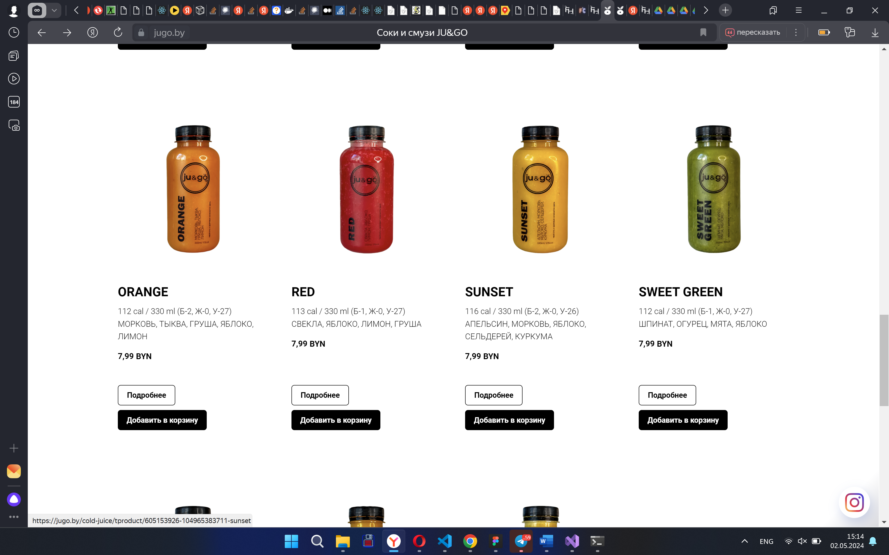

а

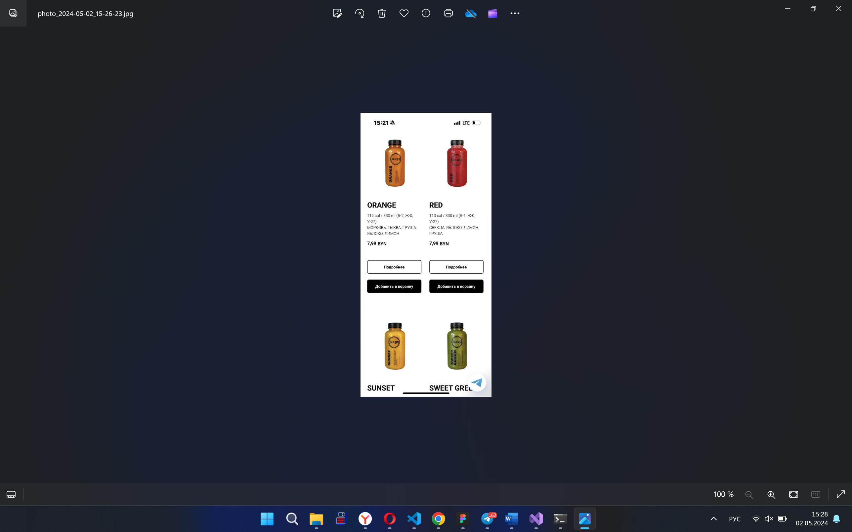

б

а – десктопная версия, б – мобильная

Рисунок 1.1 – Окно «Соки и смузи» сайта «https://jugo.by»

Также привлекает внимание раздел “Детокс-программы”. Там собраны курсы смузи, состоящие из 5 – 6 порций и имеющие определенное назначение. Это может быть очищение организма в целом, с целью уменьшения массы тела или увлажнение кожи и восстановление нужного объема питательных веществ в организме. Это представлено на рисунке 1.1.1.

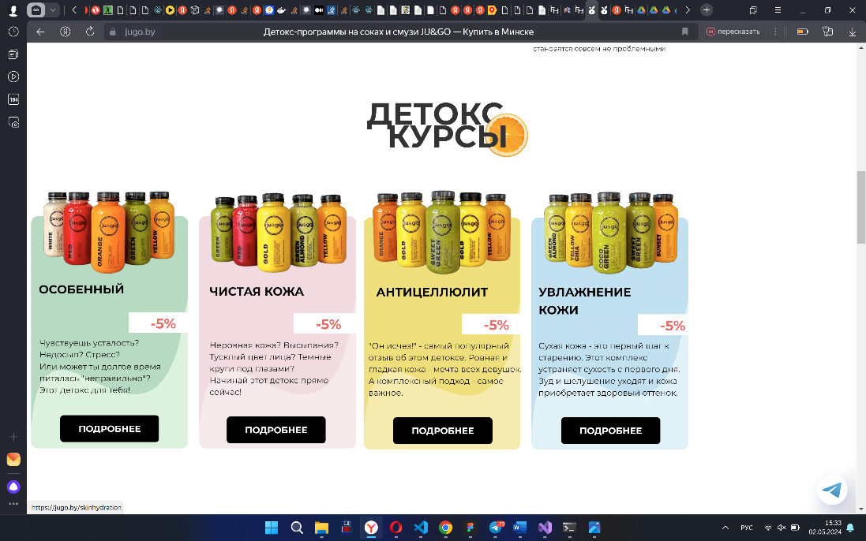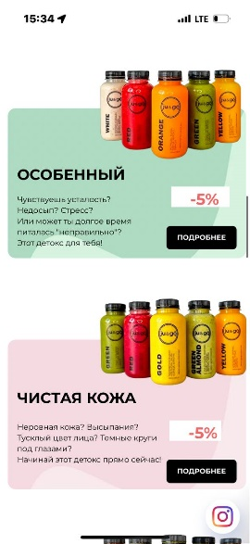

**а б**

а – десктопная версия, б – мобильная

Рисунок 1.1.1–Веб-сайт «Jugo.by»

Сайт выполнен в минималистичном стиле. В основе выбранной цветовой гаммы лежат базовые цвета: черный и белый. Акцентной деталью является яркий привлекательный фотоконтент. Фон страниц светлый, чтобы обратить внимание пользователя на то, что предлагает сайт. В навигационной панели находятся основные разделы. А также внизу веб-страницы можно заметить самые часто задаваемые вопросы и ответы от компании. Отличный ход, который позволяет новому клиенту лучше познакомиться с компанией и узнать о назаначении и пользе предложенной продукции. Пример представлен на рисунке 1.1.2.

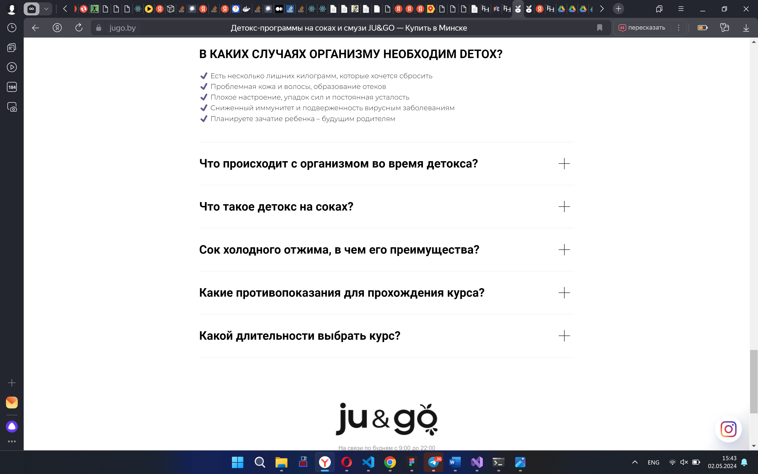

Рисунок 1.1.2 – Ответы на самые часто задаваемые вопросы

В результате задание курсового проекта было выполнено, опираясь на сайт “jugo.by”, с использованием характерных стилистических приемов и примечательных деталей.

1.2. Техническое задание

Поставлена задача создать полноценный многостраничный веб-сайт по выбранной теме. На сайте должна быть представлена информация о компании, каталог производимой продукции и способ оформления доставки, а также контактные данные, адрес и варианты доставки.

Основные задачи веб-сайта:

- отображение понятного и мобильного навигационного меню;

- возможность увидеть весь каталог и ознакомиться с продукцией;

- предоставление контактной информации, а также местонахождение и варианты доставки;

- представление блоков-ссылок.

На главной странице будет расположено основное меню, оттуда можно будет перейти на все страницы, представленные на сайте: главная, соки и смузи, доставка, детокс-программы, партнерам и контакты. Веб-страница должна быть кроссбраузерной и адаптивной для мобильной версии (ширина до 420 px), планшетного устройства (ширина до 1000 px). Начиная с ширины в 1000 px должна открываться версия для персонального компьютера.

1.3. Выбор средств реализации программного продукта

Курсовая работа выполняется в редакторе кода Visual Studio Code.

При создании веб-страниц были использованы языки: HTML, CSS, SCSS, JS, XML. Разметка страницы сделана с помощью HTML, стилизация и дизайн – с CSS и SCSS, динамические элементы при помощи JS, заполнение однотипных страниц выполняется с XML, SVG – для векторных изображений.

1.4 Вывод

В данном разделе были рассмотрены плюсы и минусы аналогичных решений на выбранную тему сайта для предотвращения ошибок в реализации веб-сайта. Были определены основные технические задания по созданию страницы. Также выбраны средства реализации программного продукта, а именно языки HTML, SCSS, JS, XML, SVG.

2. Проектирование страниц веб-сайта

2.1. Выбор способа вёрстки

Для написания сайта было выбрано два способа вёрстки – Flex и Grid. Flex вёрстка позволяет создавать гибкие и кроссбраузерные страницы, поэтому этот способ вёрстки будет использован для основных страниц сайта.

Адаптация под размеры экрана будет реализована при помощи медиа-запросов, где в зависимости от ширины экрана к странице будут применяться различные стили.

Grid – это метод разметки, использующий пересекающиеся горизонтальные и вертикальные линии, которые формируют колонки и строки. Этот подход будет применен на странице каталога продукции. Grid позволяет создавать страницы с гибкими размерами колонок, что делает сайт адаптивным. Это ознасает, что содержимое страницы может автоматически распределяться и менять свою структуру в зависимости от размера экрана устройства, на котором отображается сайт. Таким образом, пользователи с различными устройствами и разрешениями экрана смогут комфортно просматривать каталог, покольку Grid обеспечивает гибкость и адаптивность веб-страницы.

Прототипы страниц представлены в приложении А.

2.2. Выбор стилевого оформления

Одной из важных частей проектирования веб-сайта является выбор стилевого оформления и цветовой гаммы. Для реализации данного веб-сайта был выбран минималистичный стиль в естественных оттенках с акцентными деталями в виде белых линий.

Основной цвет фона – #38593a

Цвет текста – #f0f8ff

Макеты страниц представлены в приложении Б.

2.3. Выбор шрифтового оформления

Основным шрифтом для веб-сайта был выбран 'Montserrat', который использовался для всех элементов на странице, кроме названия компании на главной странице и на странице каталога.

Для названия компании на главной странице был выбран шрифт 'Monoton'.

Для каталога – 'Comfortaa'.

Подключение шрифтов будет осуществляться с помощью Google Fonts.

2.4. Разработка логотипа

Логотип как представитель бренда, должен быть читаемым и узнаваемым. А также отображать деятельность компании. На картинке представлен логотип в чистом белом цвете. Буквs F и H – первые буквы названия бренда. Для большей читаемости были добавлены такие элементы как коктейльная трубочка и фруктовые листья.

Разработка осуществлялась в графическом редакторе Figma.

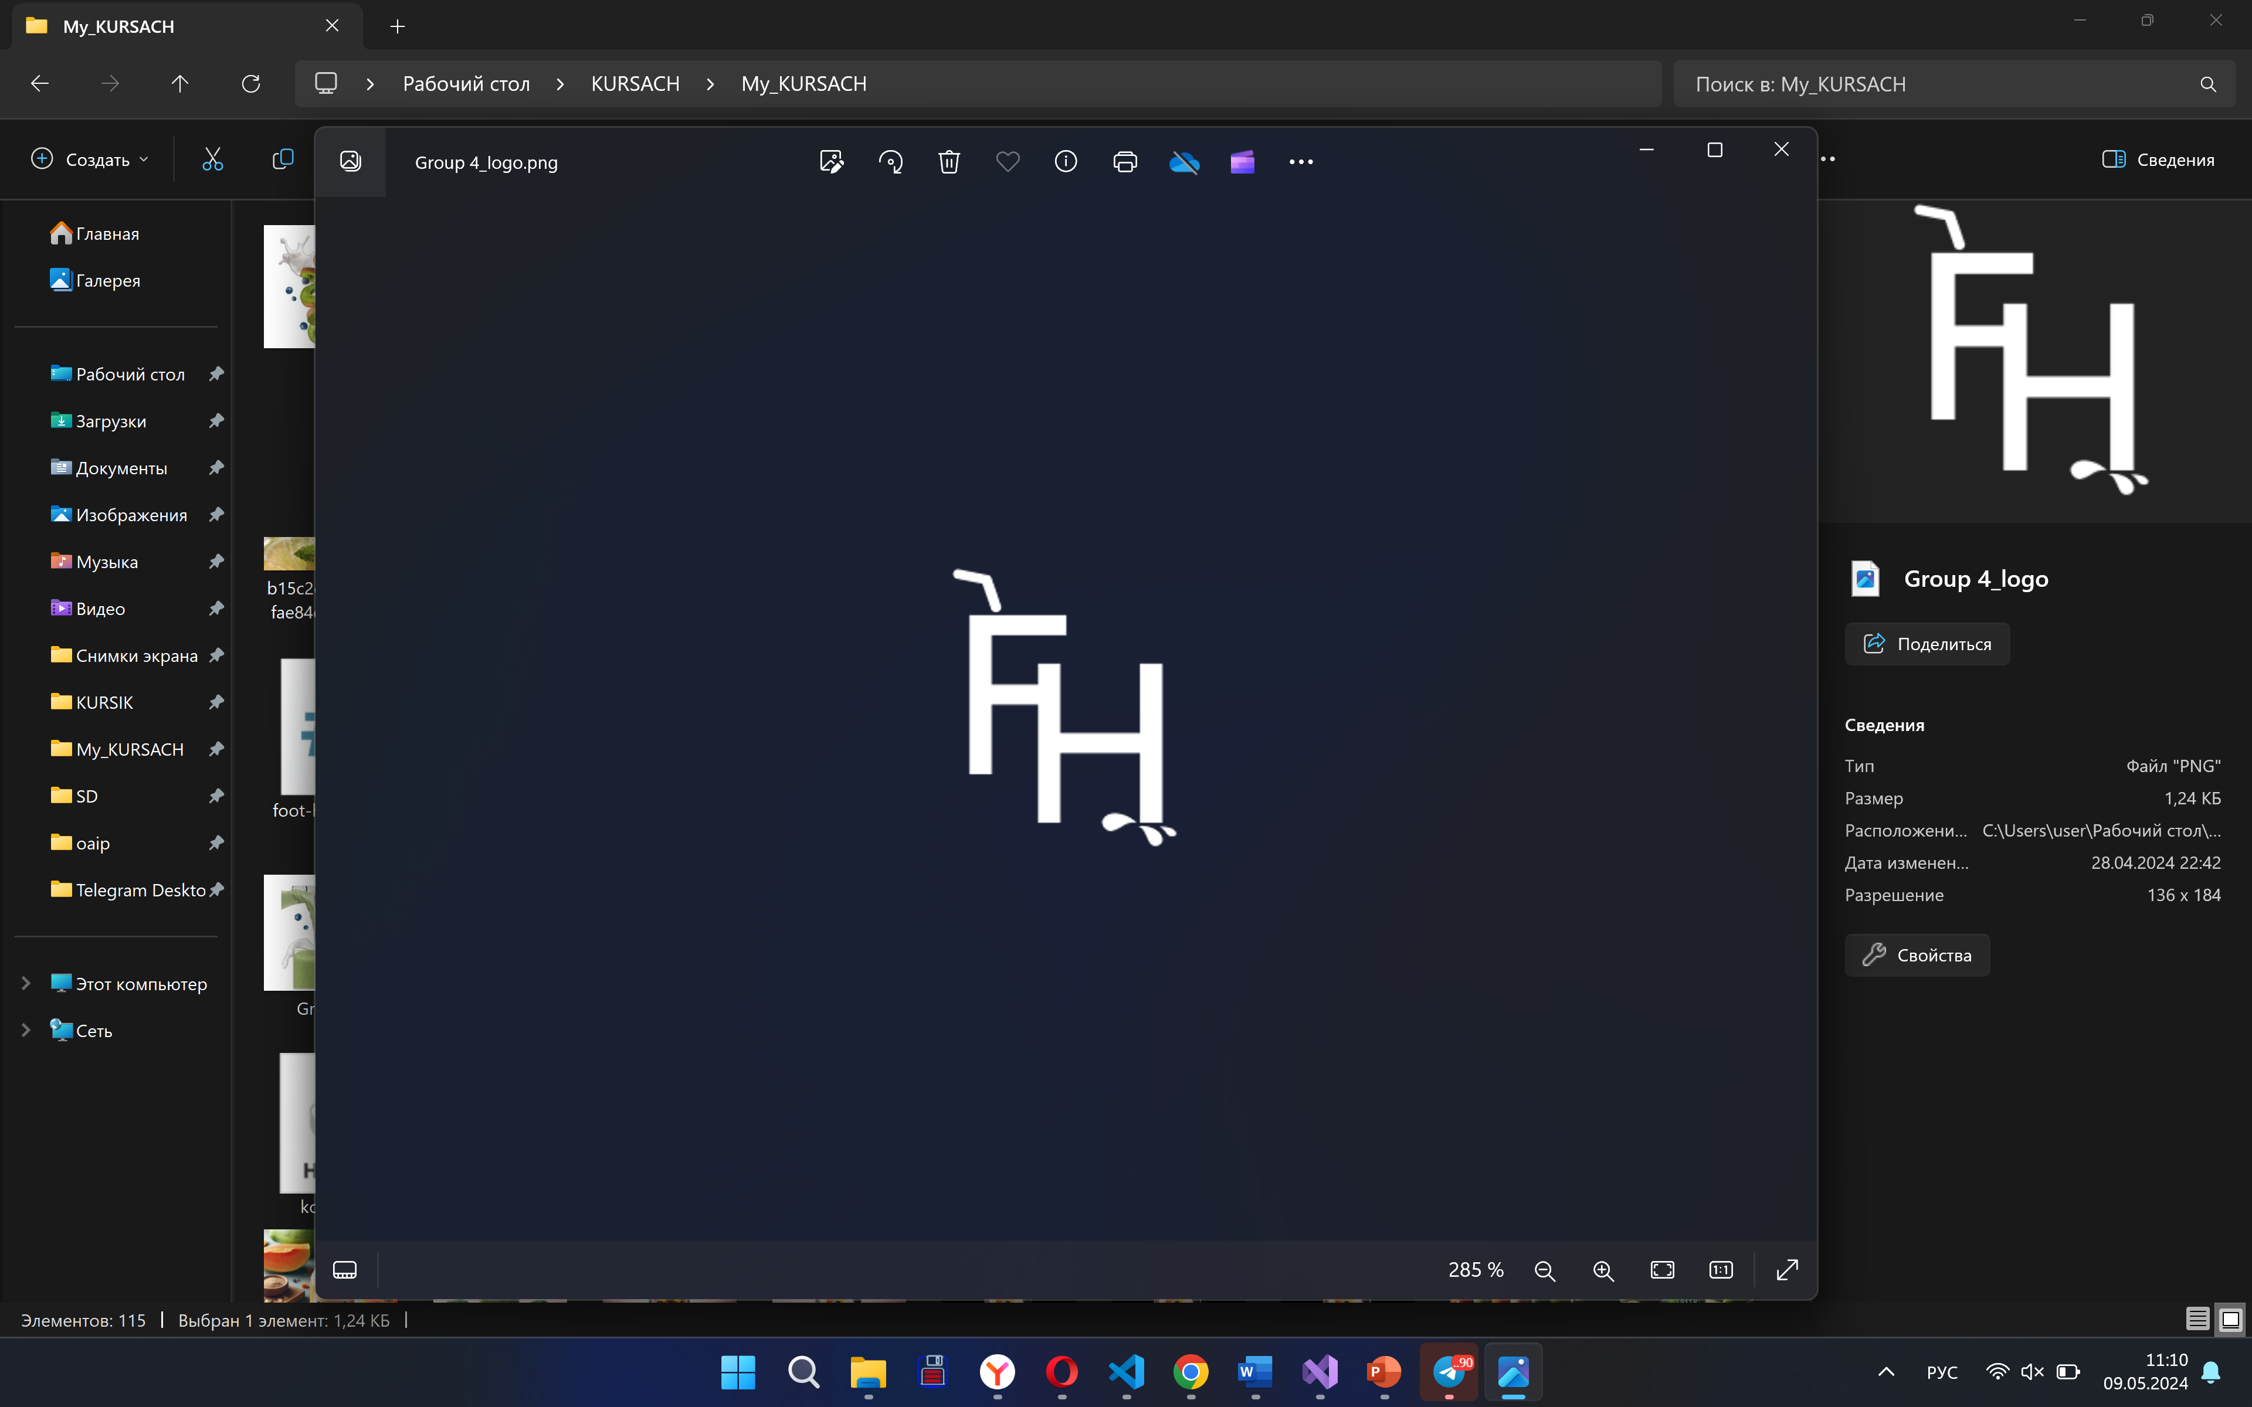

Рисунок 2.4.1 – Логотип сайта «FRESH’HOUSE»

Для полной демонстрации названия бренда был разработан второй логотип, включающий в себя полное название компании и отличительные элементы. Также разработан в графическом редакторе Figma.

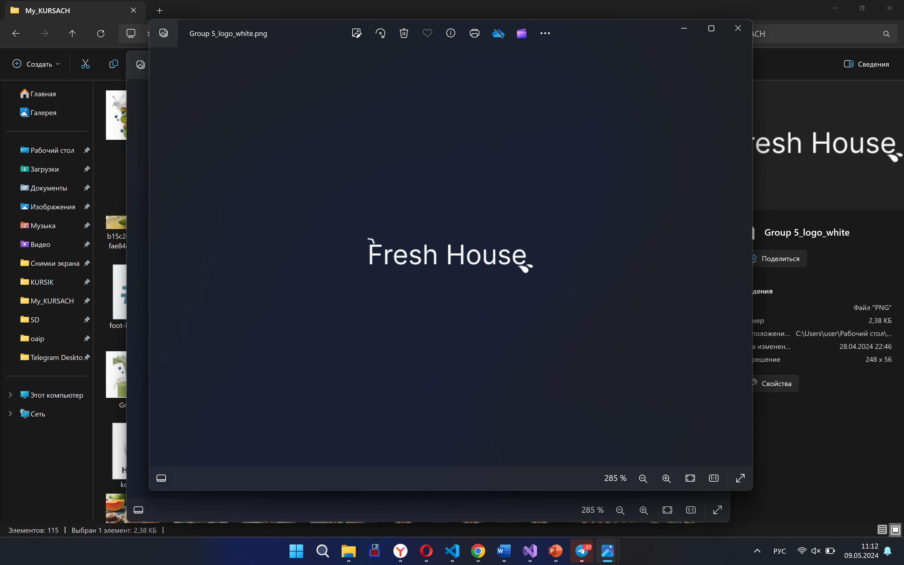

Рисунок 2.4.2 – Полный логотип сайта «FRESH’HOUSE»

Оба варианта логотипа компании содержат отличительные, запоминающиеся детали, раскрывающие сферу деятельности бренда.

2.5. Разработка пользовательских элементов

Веб-сайт будет включать такие пользовательские элементы, как шапка, подвал, форма и блоки с детокс-программами. Шапка сайта представлена на рисунках 2.5.

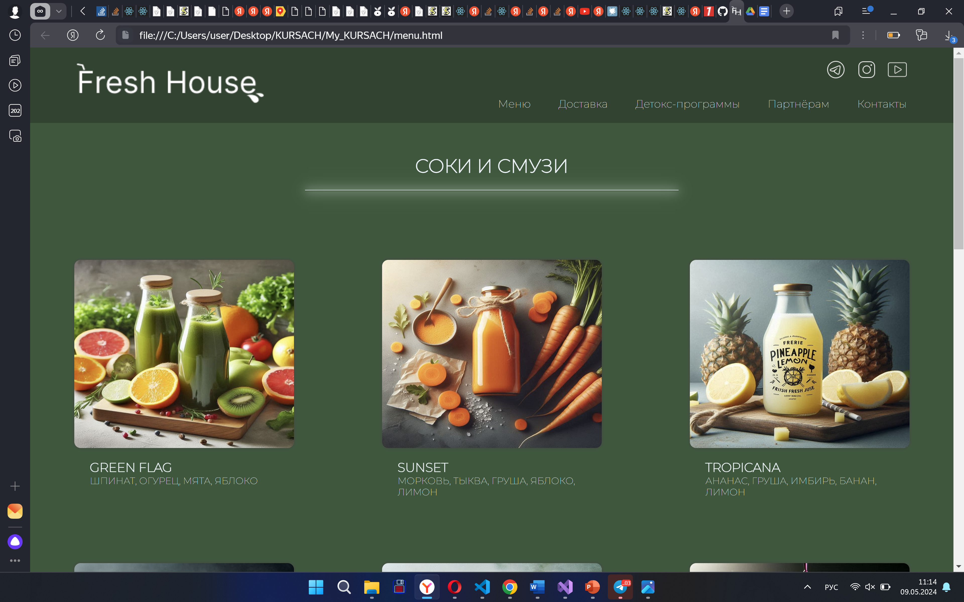Рисунок 2.5.1– Шапка веб-сайта

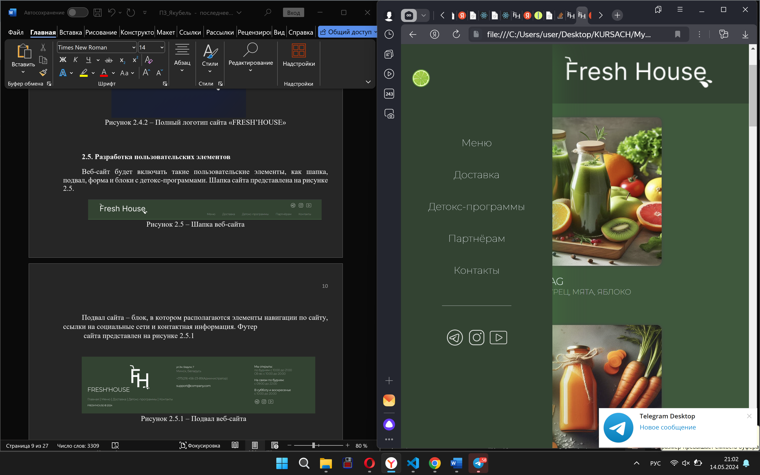

Рисунок 2.5.2 – Выпадающее меню

Подвал сайта – блок, в котором располагаются элементы навигации по сайту, ссылки на социальные сети и контактная информация. Футер

сайта представлен на рисунке 2.5.3.

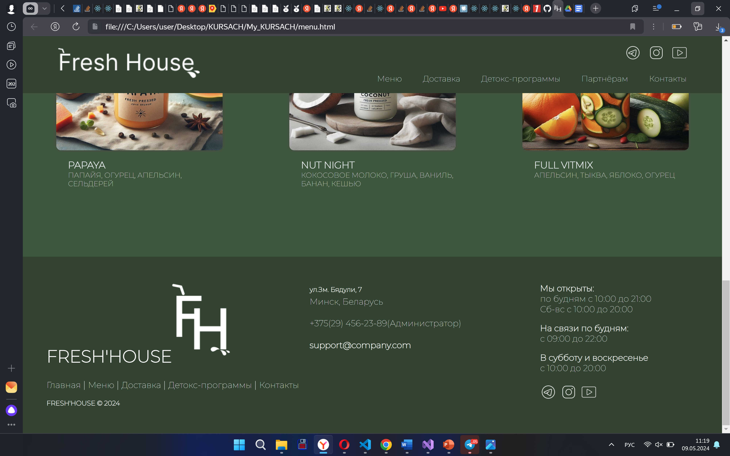

Рисунок 2.5.3 – Подвал веб-сайта

Для связи между пользователями и компанией на страницу будет добавлена контактная форма, которая представлена на рисунке 2.5.2

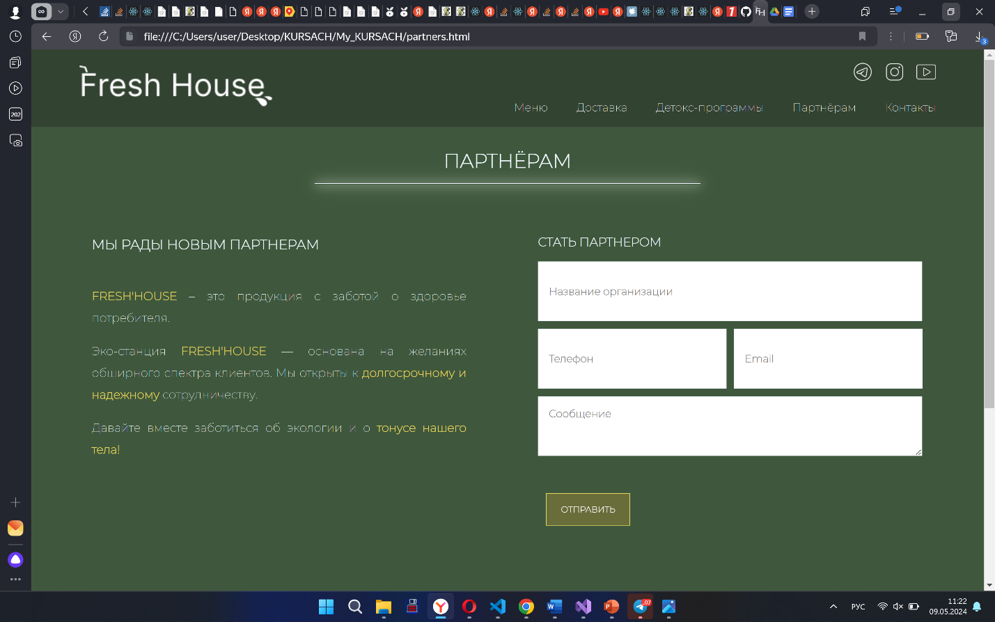  
 Рисунок 2.5.2 – Контактная форма.

На страницу также добавлены блоки с детокс-программами, при наведении на которые будет отображаться более подробная информация. А именно назначение данной программы ее состав и условия осуществления. Блок с дополнительной информацией представлен на рисунке 2.5.3.

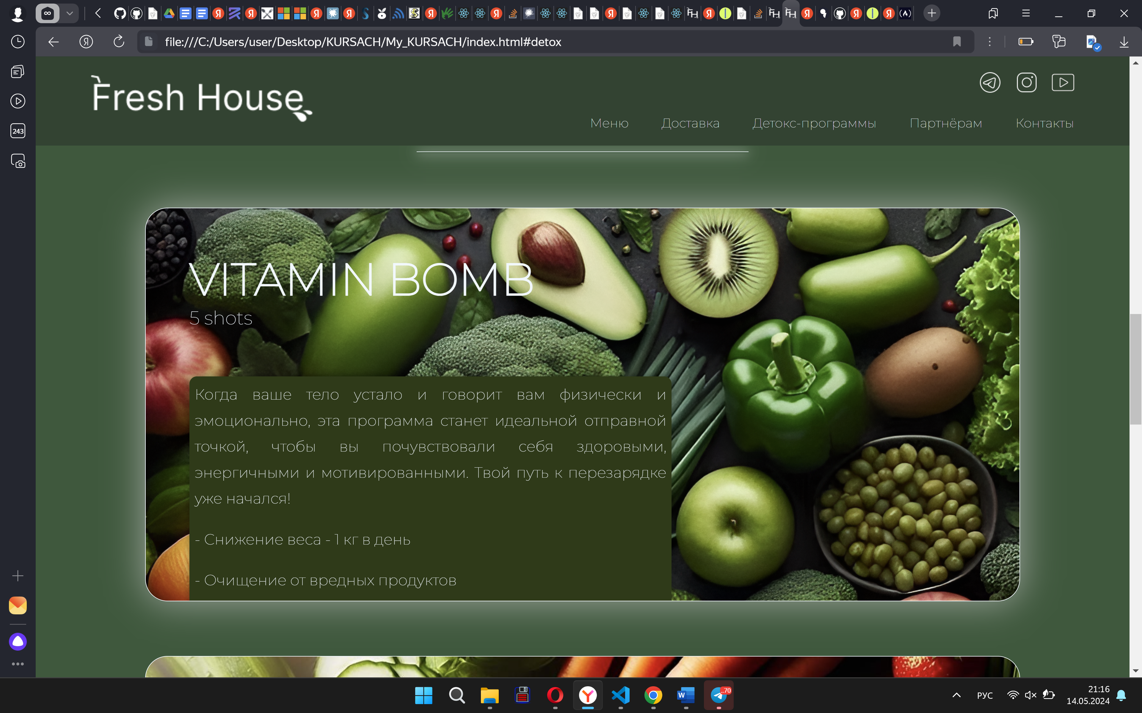

Рисунок 2.5.3 – Блок с информацией о программе

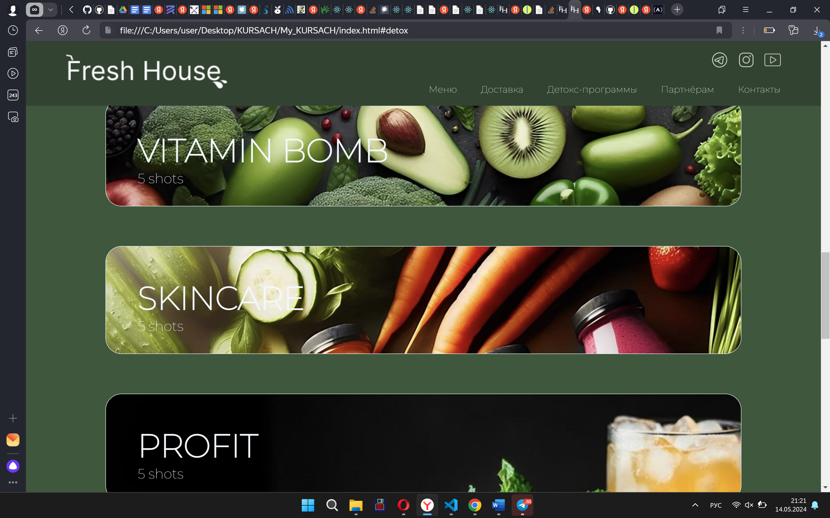

Рисунок 2.5.4 – Блоки программ представленные на сайте

На данный момент веб-сайт отображает 3 активные детокс-программы.

Также в разделе «Контакты» представлена вся контактная информация, необходимая клиенту для взаимодействия с веб-сайтом: адрес, номер телефона, социальные сети и тд. Для упрощенного ориентирования в местности было добавлено интерактивное окно с Яндекс картами, на котором уже обозначен адрес магазина.

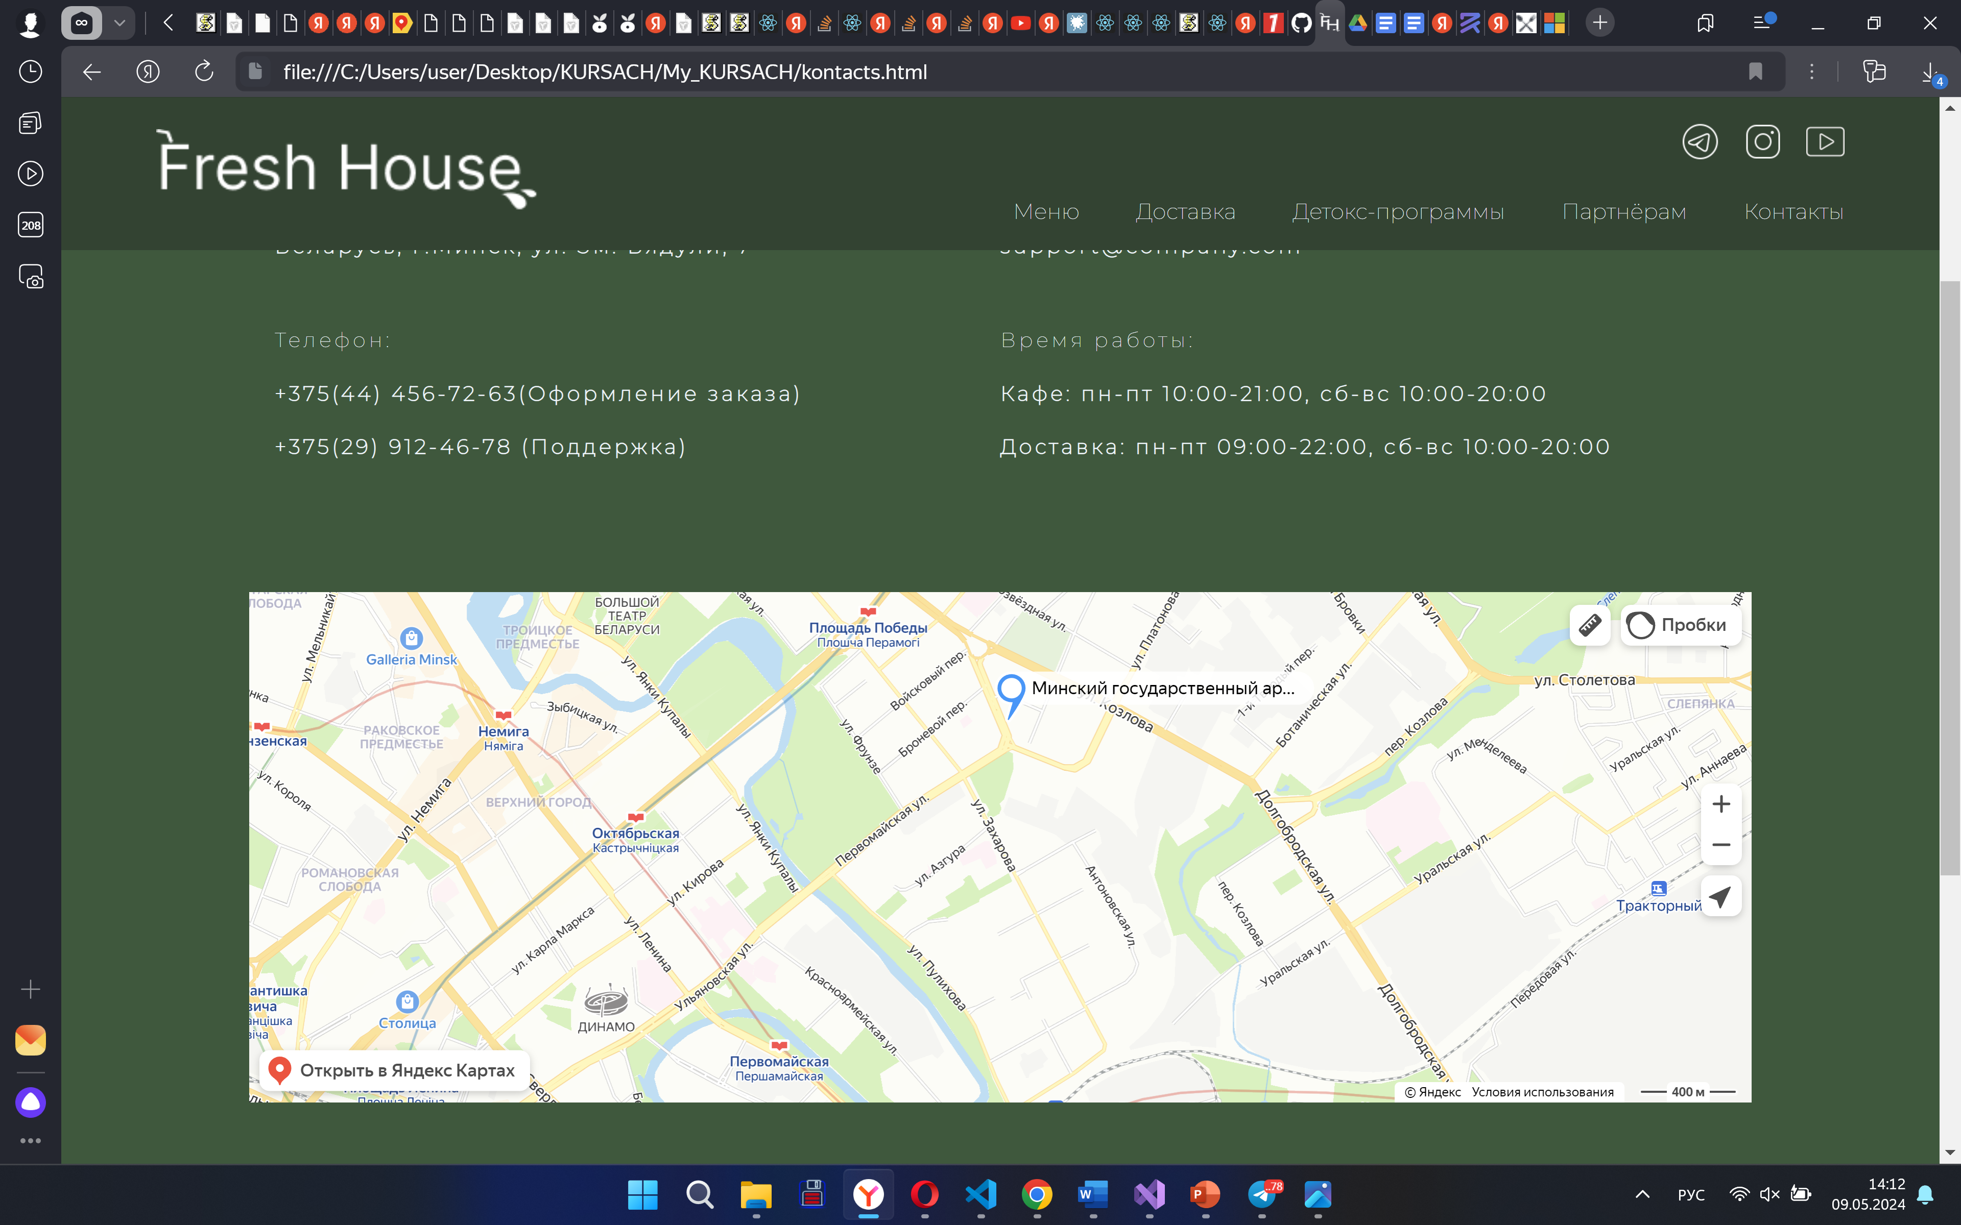

Рисунок 2.5.5 – Интерактивная Яндекс-карта находится в разделе «контакты»

Таким образом данный веб-сайт имеет характерное красочное наполнение, простое для восприятия. Также разработана архитектура сайта, для интуитивной адаптации, чтобы пользователю было легче ориентироваться на веб-странице.

2.6. Разработка спецэффектов

- В навигационной панели при наведении на ссылки будет добавлено подсвечивание текста.

- В мобильной и планшетной версии добавлено выподающее меню-«бургер» с отличительной иконкой.

- В разделе «Партнёрам» кнопка отправки информации при наведении будет менять цвет с бледно-желтого на насыщенно-желтый.

- В разделе «Детокс-программы» блоки с информацией о предстоящих событиях при наведении курсора будет увеличиваться, показывая дополнительную информацию.

- В разделе контакты добавлена интерактивная карта местности.

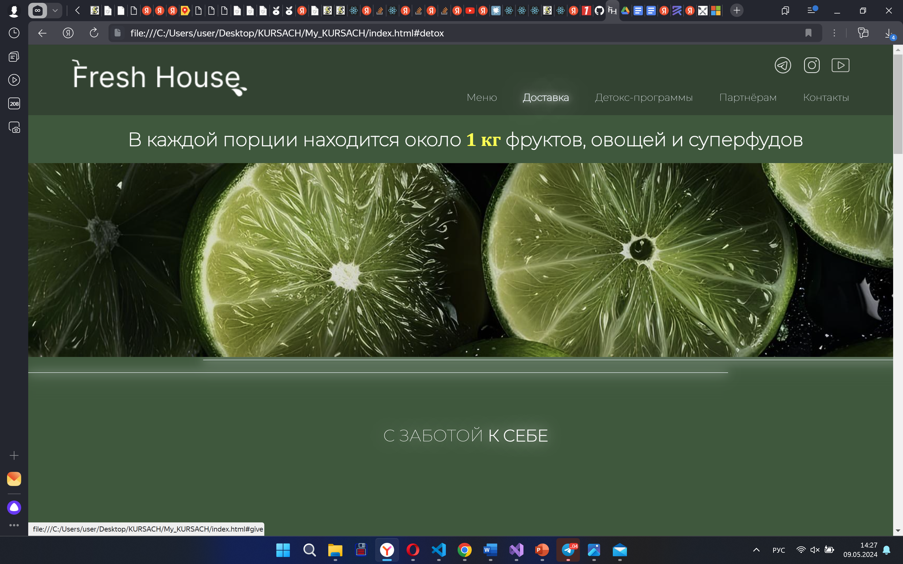Рисунок 2.6 – пример подсвечивания текста при наведении на ссылку. В данном случае курсор наведен на ссылку «Доставка»

Данные спецэффекты придают сайту динамику, не перегружая лишними движениями. Это сделано с целью заинтересовать пользователя и задержать его внимание на продукции.

2.7. Выводы

На текущем этапе работы над проектом были выполнены следующие задачи. В первую очередь был разработан логотип, который будет использоваться на веб-сайте. Затем были созданы прототипы и макеты веб-сайта, чтобы упростить процесс верстки и представить общую структуру и расположение элементов на страницах.

Основные элементы страницы, такие как навигационное меню, логотип, основное содержимое каждой страницы, расположение изображений и подвал веб-сайта, были организованы и упорядочены. Это поможет обеспечить последовательность и удобство использования для посетителей сайта.

Были определены стили и дизайн веб-сайта. Основная цветовая палитра была выбрана, чтобы отражать общую эстетику и атмосферу сайта. Также были определены шрифты, используемые для текстового контента, заголовков и других элементов пользовательского интерфейса. Это поможет создать согласованный и профессиональный вид.

Кроме того, были внедрены эффекты и переходы, которые придают динамику страницам. Они делают прибывание пользователя на сайте более увлекательным и интерактивным.

Все эти этапы разработки помогли определить внешний вид и оформление веб-сайта, а также обеспечить его функциональность и привлекательность для посетителей.

3. Реализация структуры веб-сайта

3.1. Структура HTML-документа

Структура веб-сайта - это взаимосвязь между документами, входящими в его состав. При правильной структуре посетители могут легко перемещаться между его страницами, а программисты – легко манипулировать кодом, написанным в будущем.

Структура HTML-документа выполнена по стандарту HTML-5. В листинге 3.1 представлена декларация документа и основное содержимое тега head.

<!DOCTYPE html>

<html lang="en">

<head>

<meta charset="UTF-8">

<meta http-equiv="X-UA-Compatible" content="IE=edge">

<meta name="viewport" content="width=device-width, initial-scale=1.0">

<link rel="stylesheet" href="style-main.css">

<link rel="stylesheet" href="foot-head-style.css">

<link rel="shortcut icon" href="Group 4_logo.png" type="image/png">

<title>FRESH’HOUSE</title>

</head>

</html>

Листинг 3.1 – Декларация и тег head

Тег <!DOCTYPE> используется для указания типа текущего документа, а атрибут `lang` в теге `html` устанавливает язык документа. В теге `head` метатеги определяют текущую кодировку, область просмотра и ее начальное масштабирование, а тег `title` задает название страницы. Каскадные таблицы стилей подключаются с помощью тегов `link`.

Для создания структуры тела документа были использованы семантические теги, такие как `footer` и `header`.

В десктопной версии страницы в шапке располагается логотип, список социальных сетей и список со ссылками для навигации по сайту.

Ниже представлена структура тега `header`.

<header>

<div class="big-head">

<a href="index.html" class="link-main"><img src="Group 5_logo_white.png" alt="" class="logo"></a>

<div class="h-info">

<div class="social">

<a href="https://telegram.org/?ysclid=lh7fr00fk8170943303">

<img src="icons8-телеграм-50.png" alt="telegram" width="30px" class="tg">

</a>

<a href="https://www.instagram.com/">

<img src="icons8-instagram-50.png" alt="" width="30px" class="inst">

</a>

<a href="https://www.youtube.com/">

<img src="icons8-youtube-49.png" alt="" width="30px" class="yt">

</a>

</div>

<ul class="nav">

<li> <a href="menu.html">Меню</a></li>

<li> <a href="index.html#give">Доставка</a></li>

<li> <a href="index.html#detox">Детокс-программы</a> </li>

<li> <a href="partners.html">Партнёрам</a> </li>

<li> <a href="kontacts.html">Контакты</a> </li>

</ul>

</div>

</div>

<div class="small-head">

<div class="hamburger-menu">

<input id="menu__toggle" type="checkbox" />

<label class="menu__btn" for="menu__toggle">

<span></span>

</label>

<ul class="menu__box">

<li> <a href="menu.html">Меню</a></li>

<li> <a href="index.html#give">Доставка</a></li>

<li> <a href="index.html#detox">Детокс-программы</a> </li>

<li> <a href="partners.html">Партнёрам</a> </li>

<li> <a href="kontacts.html">Контакты</a> </li>

<li>______________</li>

<li>

<a href="https://telegram.org/?ysclid=lh7fr00fk8170943303">

<img src="icons8-телеграм-50.png" alt="telegram" width="30px" class="tg">

</a>

<a href="https://www.instagram.com/">

<img src="icons8-instagram-50.png" alt="" width="30px" class="inst">

</a>

<a href="https://www.youtube.com/">

<img src="icons8-youtube-49.png" alt="" width="30px" class="yt">

</a>

</li>

</ul>

</div>

<a href="index.html" class="link-main"><img src="Group 4_logo.png" alt="" class="logo"></a>

</div>

</header>

<span></span>

</label>

<ul class="menu__box">

<li> <a href="menu.html">Меню</a></li>

<li> <a href="index.html#give">Доставка</a></li>

<li> <a href="index.html#detox">Детокс-программы</a> </li>

<li> <a href="partners.html">Партнёрам</a> </li>

<li> <a href="kontacts.html">Контакты</a> </li>

<li>______________</li>

<li>

<a href="https://telegram.org/?ysclid=lh7fr00fk8170943303">

<img src="icons8-телеграм-50.png" alt="telegram" width="30px" class="tg">

</a>

<a href="https://www.instagram.com/">

<img src="icons8-instagram-50.png" alt="" width="30px" class="inst">

</a>

<a href="https://www.youtube.com/">

<img src="icons8-youtube-49.png" alt="" width="30px" class="yt">

</a>

</li>

</ul>

</div>

<a href="index.html" class="link-main"><img src="Group 4_logo.png" alt="" class="logo"></a>

</div>

</header>

Листинг 3.2 – Структура тега header

В теге footer находятся ссылки для навигации по сайту, ссылки на социальные сети, расписание работы, адрес и название компании. Подвал сайта выглядит одинаково на всех страницах.

<footer class="footer-distributed">

<div class="footer-left">

<h3>FRESH'HOUSE<span><img style="height: 20vh;" src="Group 4_logo.png" alt=""></span></h3>

<p class="footer-links">

<a href="index.html#home" class="link-1">Главная</a>

<a href="menu.html">Меню</a>

<a href="index.html#give">Доставка</a>

<a href="index.html#detox">Детокс-программы</a>

<a href="kontacts.html">Контакты</a>

</p>

<p class="footer-company-name">FRESH'HOUSE © 2024</p>

</div>

<div class="footer-center">

<div>

<p><span>ул.Зм. Бядули, 7</span> Минск, Беларусь</p>

</div>

<br>

<div>

<p>+375(29) 456-23-89(Администратор)

</p>

</div>

<br>

<div>

<p><a href="mailto:support@company.com">support@company.com</a></p>

</div>

</div>

<div class="footer-right">

<p class="footer-company-about">

<p class="footer-company-about-p"> <span> Мы открыты:</span> <br> по будням с 10:00-21:00<br> Сб-вс с 10:00 до 20:00</p>

<p class="footer-company-about-p"> <span>На связи по будням:</span> <br> с 09:00 до 22:00</p>

<p class="footer-company-about-p"><span>В субботу и воскресенье</span> <br> с 10:00 до 20:00</p>

</p>

<div class="footer-icons">

<a href="https://telegram.org/?ysclid=lh7fr00fk8170943303">

<img src="icons8-телеграм-50.png" alt="telegram" width="30px" class="tg">

</a>

<p class="footer-company-about-p"> <span> Мы открыты:</span> <br> по будням с 10:00-21:00<br> Сб-вс с 10:00 до 20:00</p>

<p class="footer-company-about-p"> <span>На связи по будням:</span> <br> с 09:00 до 22:00</p>

<p class="footer-company-about-p"><span>В субботу и воскресенье</span> <br> с 10:00 до 20:00</p>

</p>

<div class="footer-icons">

<a href="https://telegram.org/?ysclid=lh7fr00fk8170943303">

<img src="icons8-телеграм-50.png" alt="telegram" width="30px" class="tg">

</a>

<a href="https://www.instagram.com/">

<img src="icons8-instagram-50.png" alt="" width="30px" class="inst">

</a>

<a href="https://www.youtube.com/">

<img src="icons8-youtube-49.png" alt="" width="30px" class="yt">

</a>

</div>

</div>

</footer>

Листинг 3.3 – Структура тега footer

Структура тегов `footer` и `header` разработана в одной стилистике. Задача была сделать их максимально интуитивно понятными, чтобы пользователь легко смог ориентироваться на сайте и не чувствовал дискомфорта использования данного сайта.

3.2. Добавление таблиц стилей SCSS и CSS

В данном проекте подключение стилей осуществлялось внешне с помощью тега link. Стили хранятся в отдельном файле, который может быть использован для любых веб-страниц. Также, при разработке таблиц стилей использовался препроцессор SCSS. Особенности, реализованные в SCSS упрощают работу при создании таблиц стилей. При разработке веб-сайта были использованы следующие возможности препроцессора SCSS: вложенности, переменные и миксины. Структура использования SCSS представлен в листинге 3.4.

|  |  |
| --- | --- |
| SCSS | CSS |
| $wht:#f0f8ff;  @mixin box($wid){  width: $wid;  box-sizing: border-box;  }  .page-name{…}  .content{  …  .text{  @include box(55vw);  …  }  .img{  @include box(45vw);  …  }  }  @media (max-width: 835px) {…}  .line{  color: $wht;  box-shadow: 0 0 25px $wht,0 0 14px $wht;  border-top: $wht 1px solid;  …  }  svg{…} | .page-name {…}  .content {…}  .content .text {    width: 55vw;    box-sizing: border-box;    …  }  .content .text .logo img {…}  .content .text p {…}  .content .text a {…}  .content .text a .inst {…}  .content .img {    width: 45vw;    box-sizing: border-box;  …  }  .content .img img {…}  @media (max-width: 835px){…}  .line {    color: #f0f8ff;  box-shadow: 0 0 25px #f0f8ff, 0 0 14px #f0f8ff;  border-top: #f0f8ff 1px solid;    …  }  svg {…} |

Листинг 3.2 – Использование SCSS для стилей страницы

3.3. Использование стандартов XML (SVG)

XML является языком, который используется для структурированного хранения информации. В данном проекте XML был использован для заполнения однотипных страниц данными. Для этого был использован формат XML, в котором хранились данные. Затем, с помощью JavaScript, эти данные были помещены на страницу.

В листинге 3.5 приведен пример одного раздела, который, вероятно, содержит структурированные данные в формате XML.

<info id="11">

<name>GREEN FLAG</name>

<logo>"OIG3 (1).jpg"</logo>

<p1>

115 cal/ 330 ml(Б-1, Ж-0, У-27)

<span> ШПИНАТ, ОГУРЕЦ, МЯТА, ЯБЛОКО</span>

</p1>

<p2>

<span>Витамины группы A, B, C, E, K, H, PP, калий, кальций, магний, цинк, селен, железо, йод, фтор, фосфор и натрий.</span>

<br>ШПИНАТ - укрепляет иммунную систему, предотвращают болезни сердца.

<br>ОГУРЕЦ - очищают организм от холестерина и нормализуют обмен веществ.

<br>МЯТА - обладает сосудорасширяющим действием, показана при гипертонии и хронических головных болях.

<br>ЯБЛОКО - придает нам жизненных сил и повышает стрессоустойчивость, улучшает работу мозга и укрепляет сердечно-сосудистую систему.

</p2>

</info>

<p2>

<span>Витамины группы A, B, C, E, K, H, PP, калий, кальций, магний, цинк, селен, железо, йод, фтор, фосфор и натрий.</span>

<br>ШПИНАТ - укрепляет иммунную систему, предотвращают болезни сердца.

<br>ОГУРЕЦ - очищают организм от холестерина и нормализуют обмен веществ.

<br>МЯТА - обладает сосудорасширяющим действием, показана при гипертонии и хронических головных болях.

<br>ЯБЛОКО - придает нам жизненных сил и повышает стрессоустойчивость, улучшает работу мозга и укрепляет сердечно-сосудистую систему.

</p2>

</info>

Листинг 3.5 –Хранение данных об одном из товаров в XML

На данном примере можно заметить полную информацию о товаре. Для каждого товара, представленного на странице разработан блок описания в формате XML.

3.4 Управление элементами DOM

Динамика и функциональность страницы была реализована при

помощи трансформаций и JavaScript. На странице «Партнёрам» при нажатии на кнопку «Отправить» содержимое формы очищается. Пример представлен в листинге 3.6.

const btn = document.querySelector('.btn');

btn.addEventListener('click', reset);

function reset()

{

document.getElementById("myForm-n").value = "";

document.getElementById("myForm-t").value = "";

document.getElementById("myForm-e").value = "";

document.getElementById("myForm-m").value = "";

}

Листинг 3.6 – Функция очистки формы

3.5. Выводы

На данном этапе проекта была завершена разработка структуры веб-сайта, включая главную страницу и другие страницы, которые были определены в процессе создания прототипа. Все элементы и разделы сайта были интегрированы в соответствии с их расположением и функциональностью, определенными на этапе прототипирования.

Также на этом этапе были разработаны и внедрены необходимые функциональные элементы сайта, такие как навигационные меню, формы обратной связи, элементы визуального дизайна и другие. Была проведена верстка сайта, определяющая блоки контента, их расположение и структуру, а также использование CSS для оформления и стилизации страниц.

Результатом реализации структуры веб-сайта является полнофункциональная веб-платформа, соответствующая требованиям, установленным на этапе создания прототипа. Веб-сайт готов к запуску и использованию пользователями после финальной проверки и корректировок.

4. Тестирование веб-сайта

4.1. Адаптивный дизайн

Для создания адаптивного дизайна в проекте использовалась Flex и Grid вёрстка, а также медиа-запросы, которые в зависимости от размеров экрана применяют различные стили. Grid вёрстка использовалась на странице «Соки и смузи» для размещения каталога ресторанов. Для остальных страниц применялись медиа-запросы.

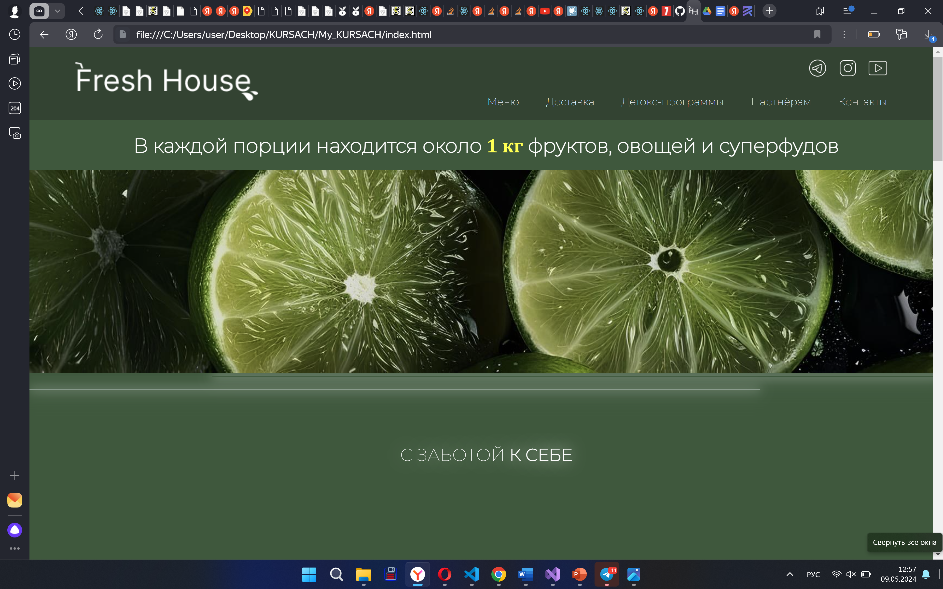

Рисунок 4.1 – Вид главной страницы для компьютеров

Медиа-запросы применялись для изменения положения элементов на страницах.

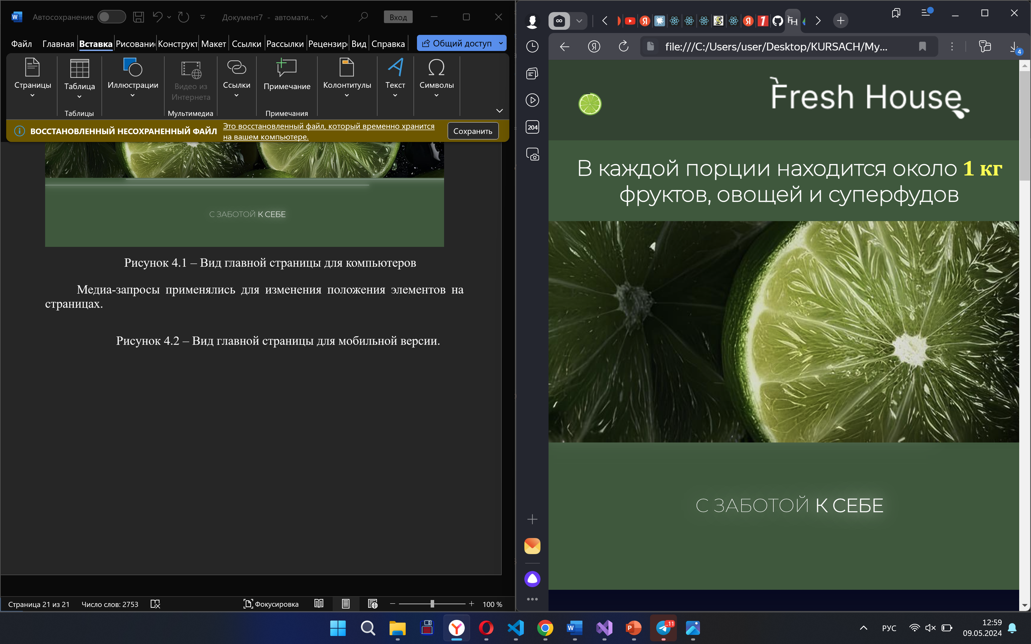 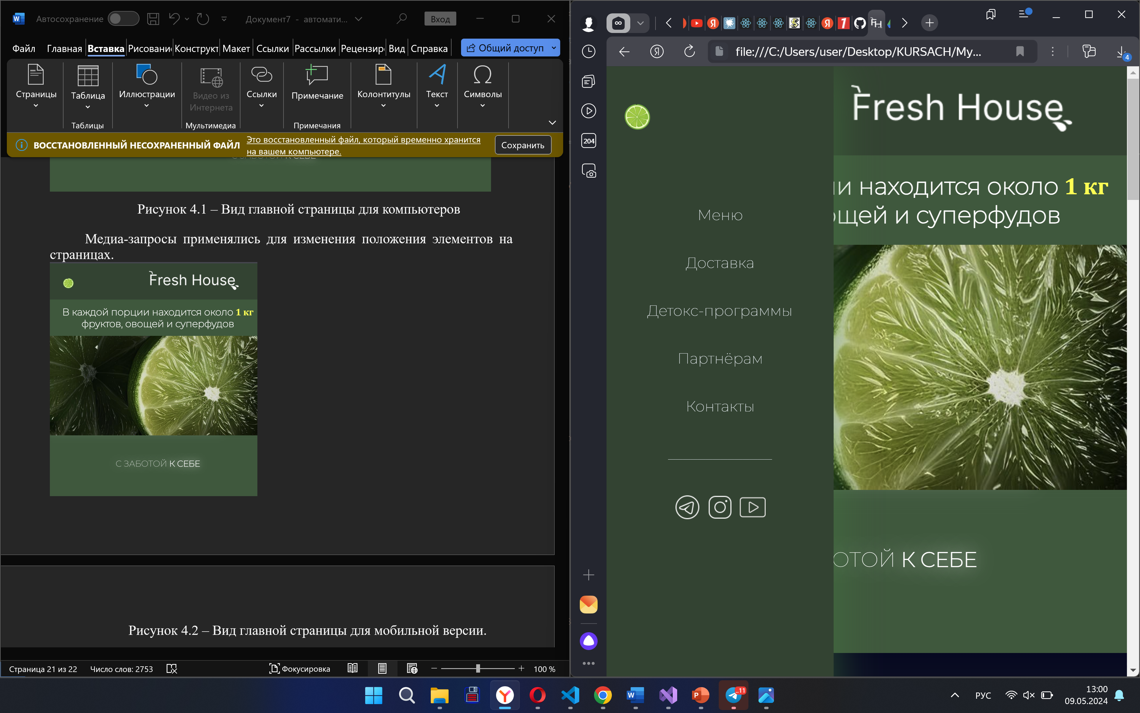

Рисунок 4.2 – Вид главной страницы для мобильной или планшетной версии.

На рисунке 4.3 показана адаптивность страницы «Меню».

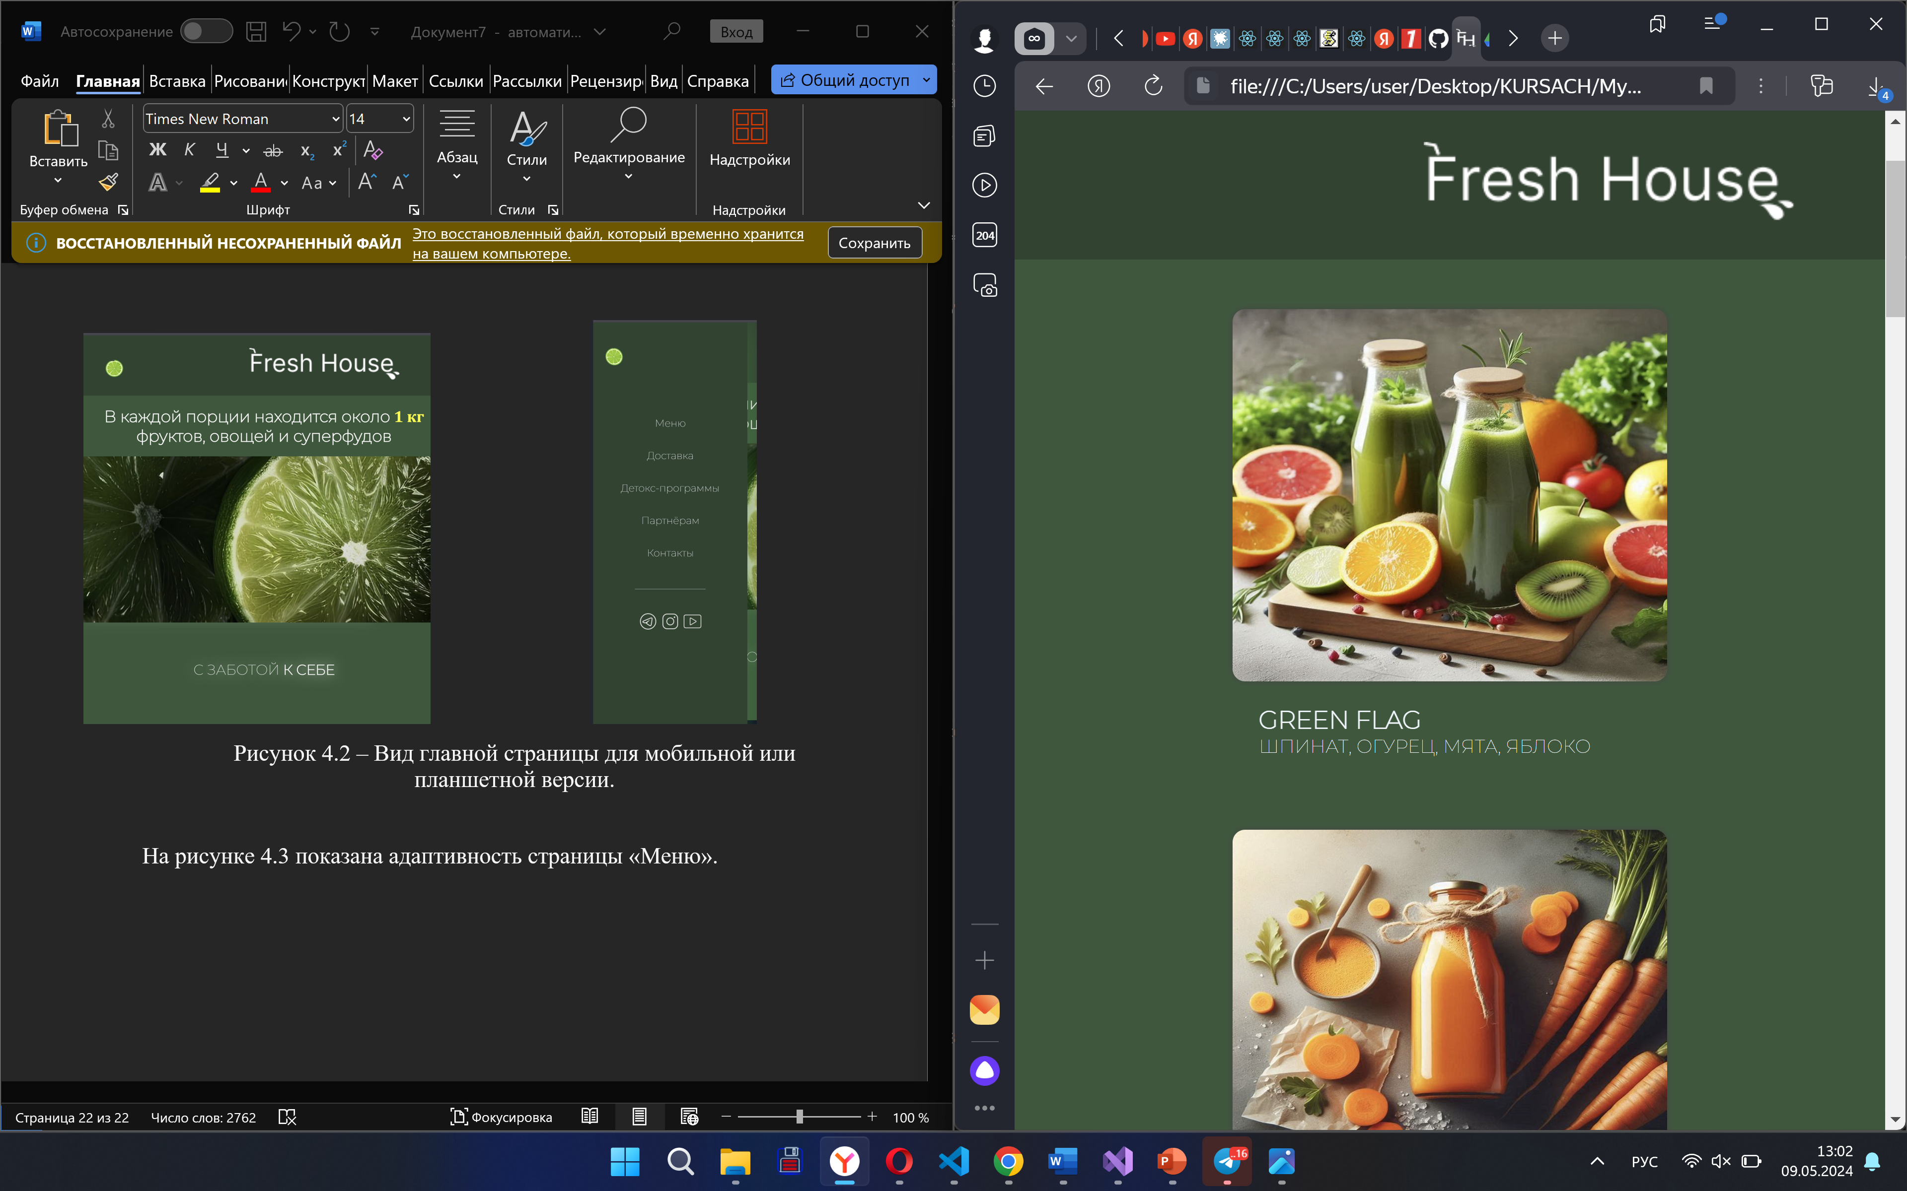

б

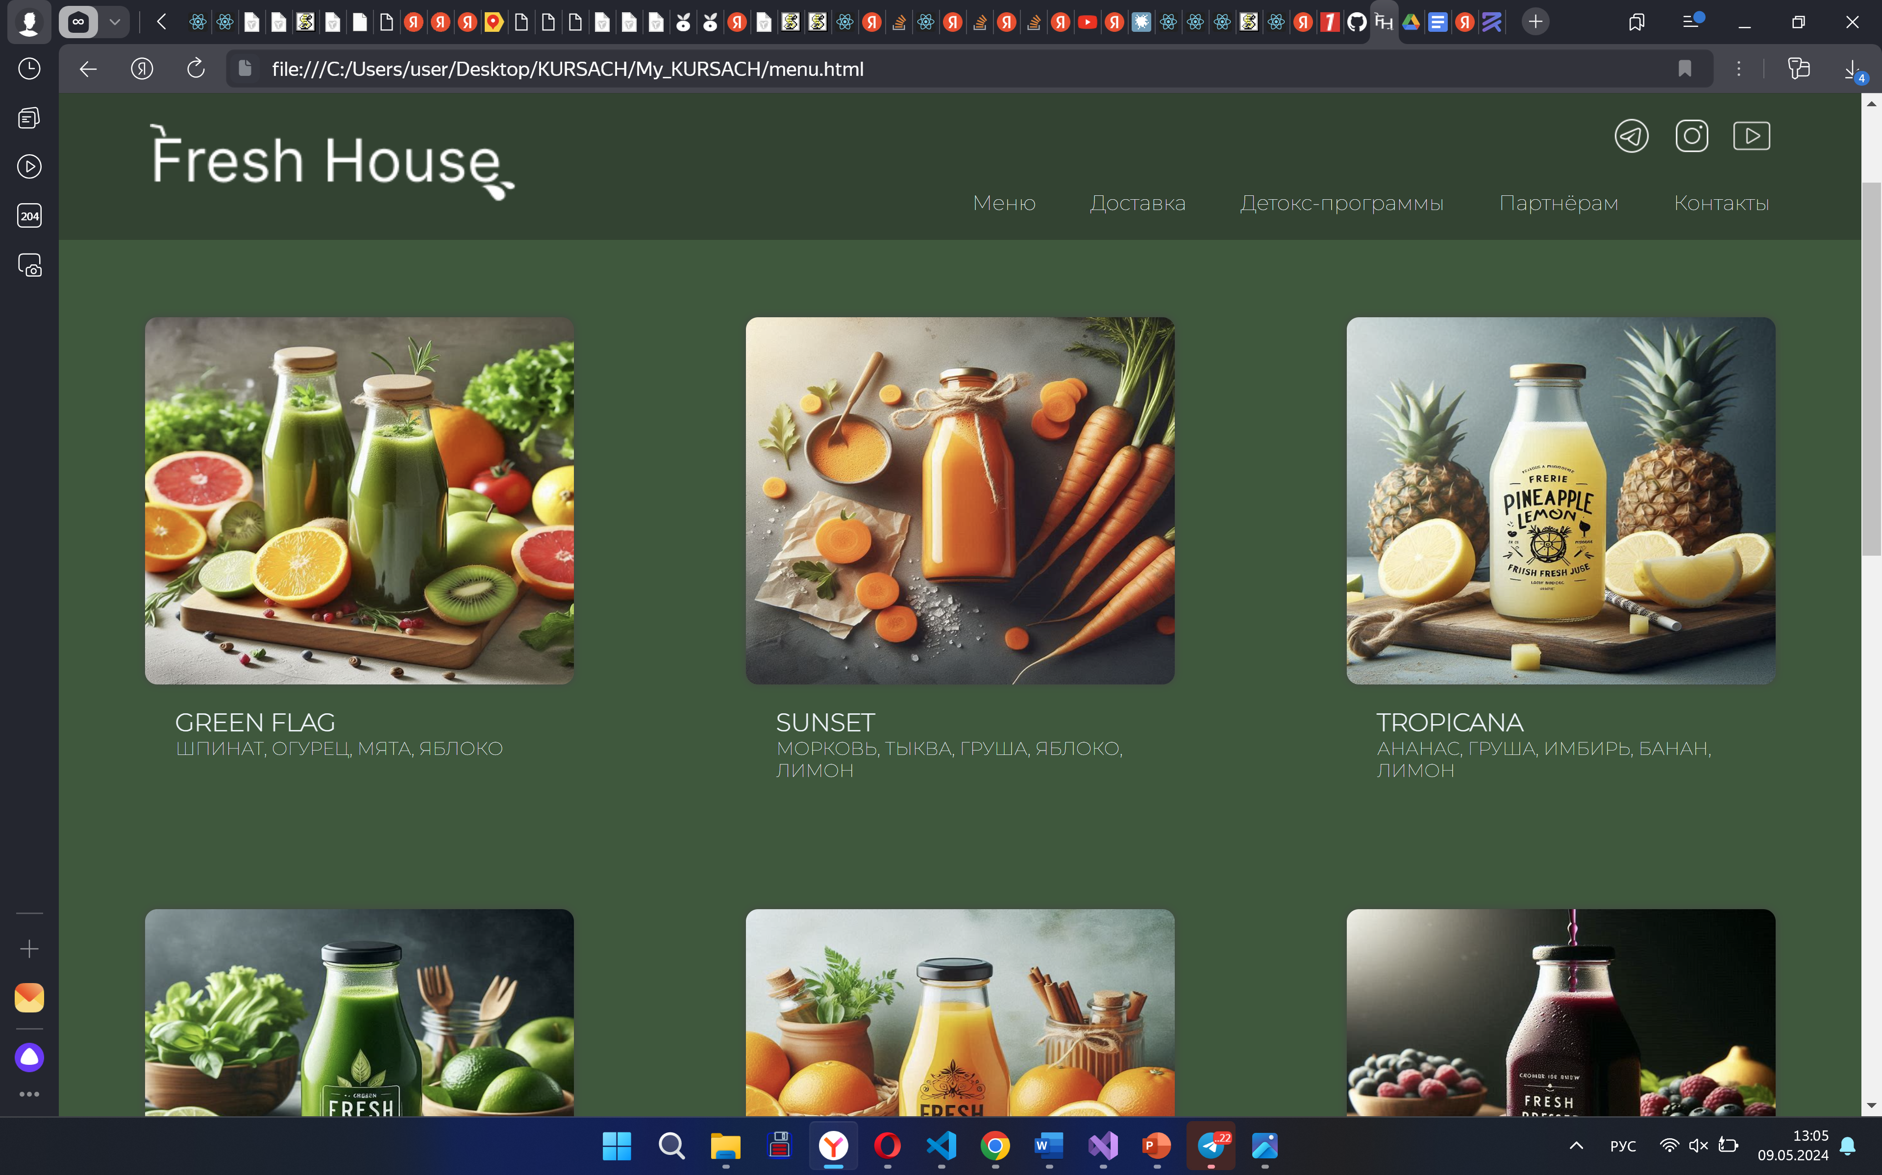

а

а – десктопная версия, б – мобильная

Рисунок 4.3 – Адаптивность страницы «Меню»

4.3. Кроссбраузерность веб-сайта

Для того, веб-сайт отображался качественно и без потерь во всех популярных браузерах без перебоев в функционировании и ошибок в верстке, с одинаково корректной читабельностью контента он должен быть кроссбраузерным. Примеры корректной работы веб сайта представлены на рисунках 4.4 и 4.5.

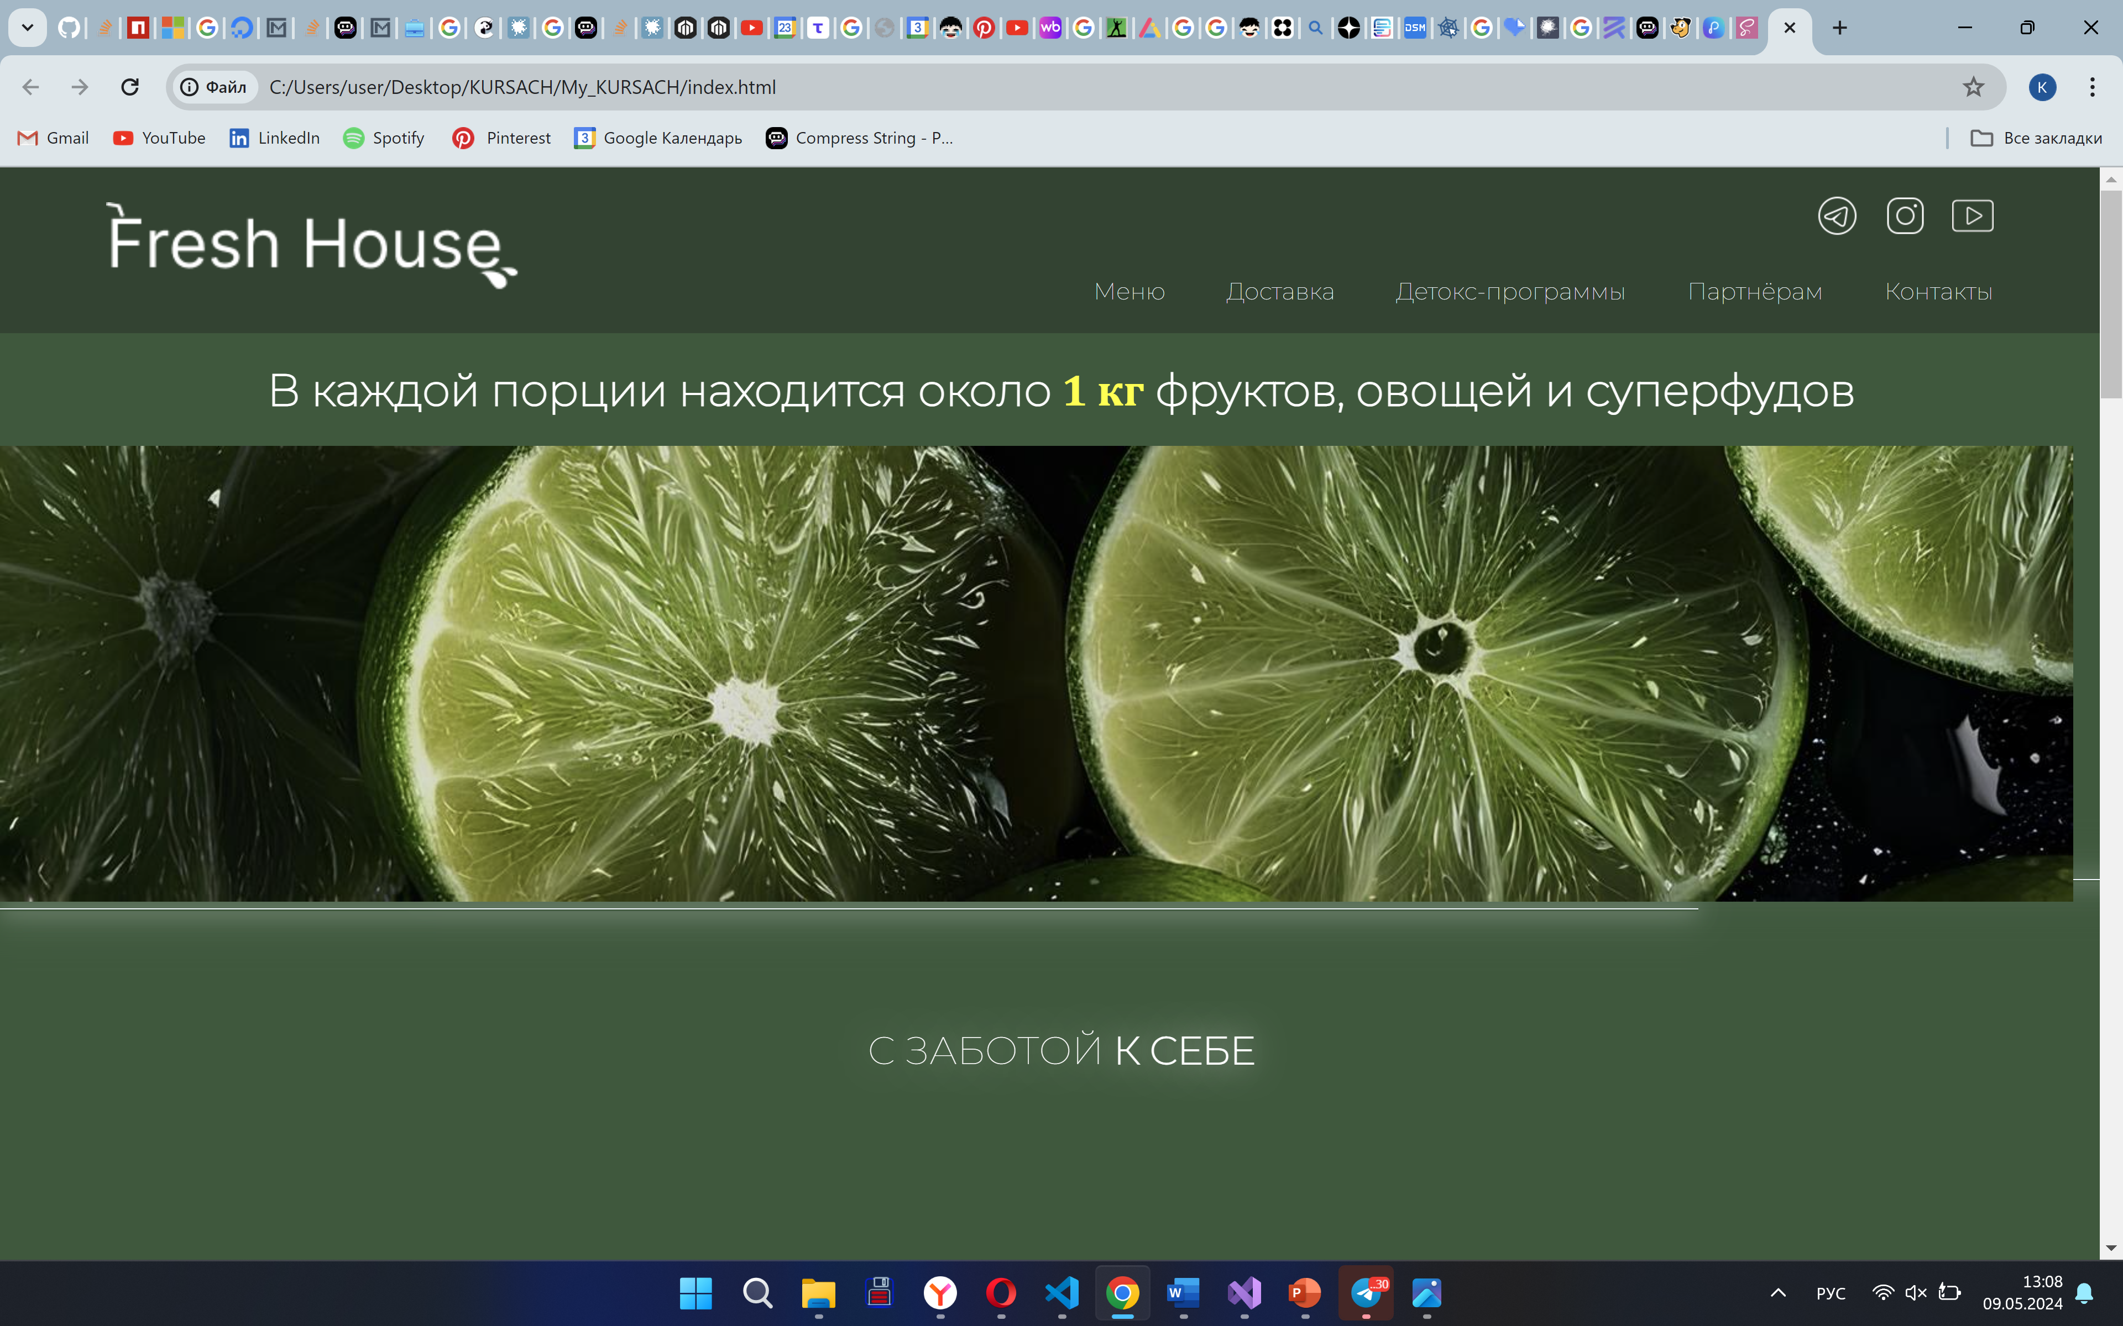

Рисунок 4.3.1 – Отображение страницы в браузере Chrome

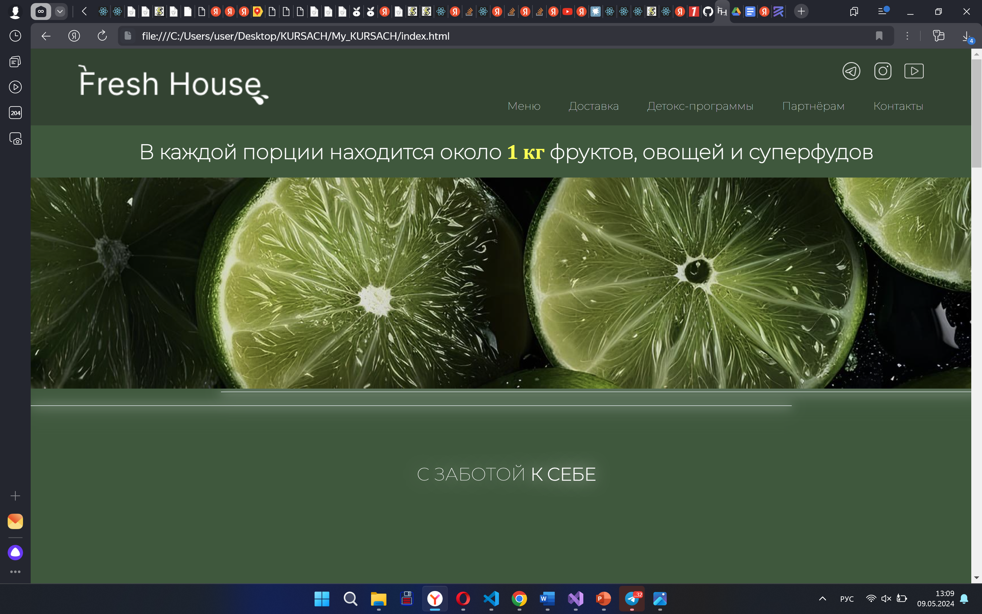

Рисунок 4.3.2 – Отображение страницы в браузере Yandex

Сайт полностью поддерживает формат кроссбраузерности и адаптивен под любые виды устройств.

4.4. Руководство пользователя

Главная страница является точкой входа на веб-сайт. Вверху страницы

располагается горизонтальное меню в десктопной версии или выпадающее меню-«бургер» на мобильной/планшетной версии. В десктопной версии меню содержит ссылки на все остальные страницы, ссылки на социальные сети и логотип компании. На главной странице располагается информация для быстрого знакомства с брендом и его продукцией, расписанием работы и краткой информацией о действующих детокс-программах. Это представлено на рисунке 4.6

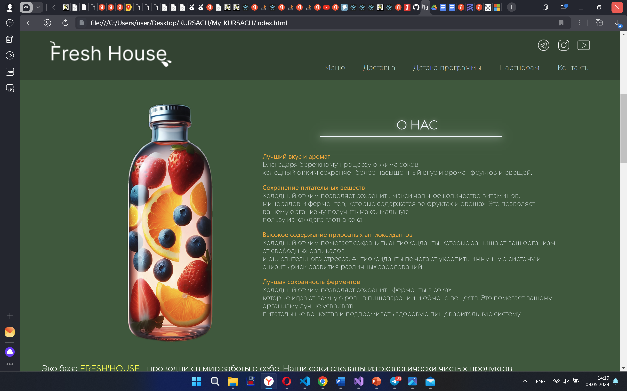

Рисунок 4.4 – Быстрое знакомство с брендом и его продукцией

Также на главной странице располагаются разделы «Детокс-программы», где находятся блоки с информацией об активных программах, и раздел «Доставка», в котором указан порядок оформления заказа. Порядок оформления заказа представлен на рисунке 4.7.

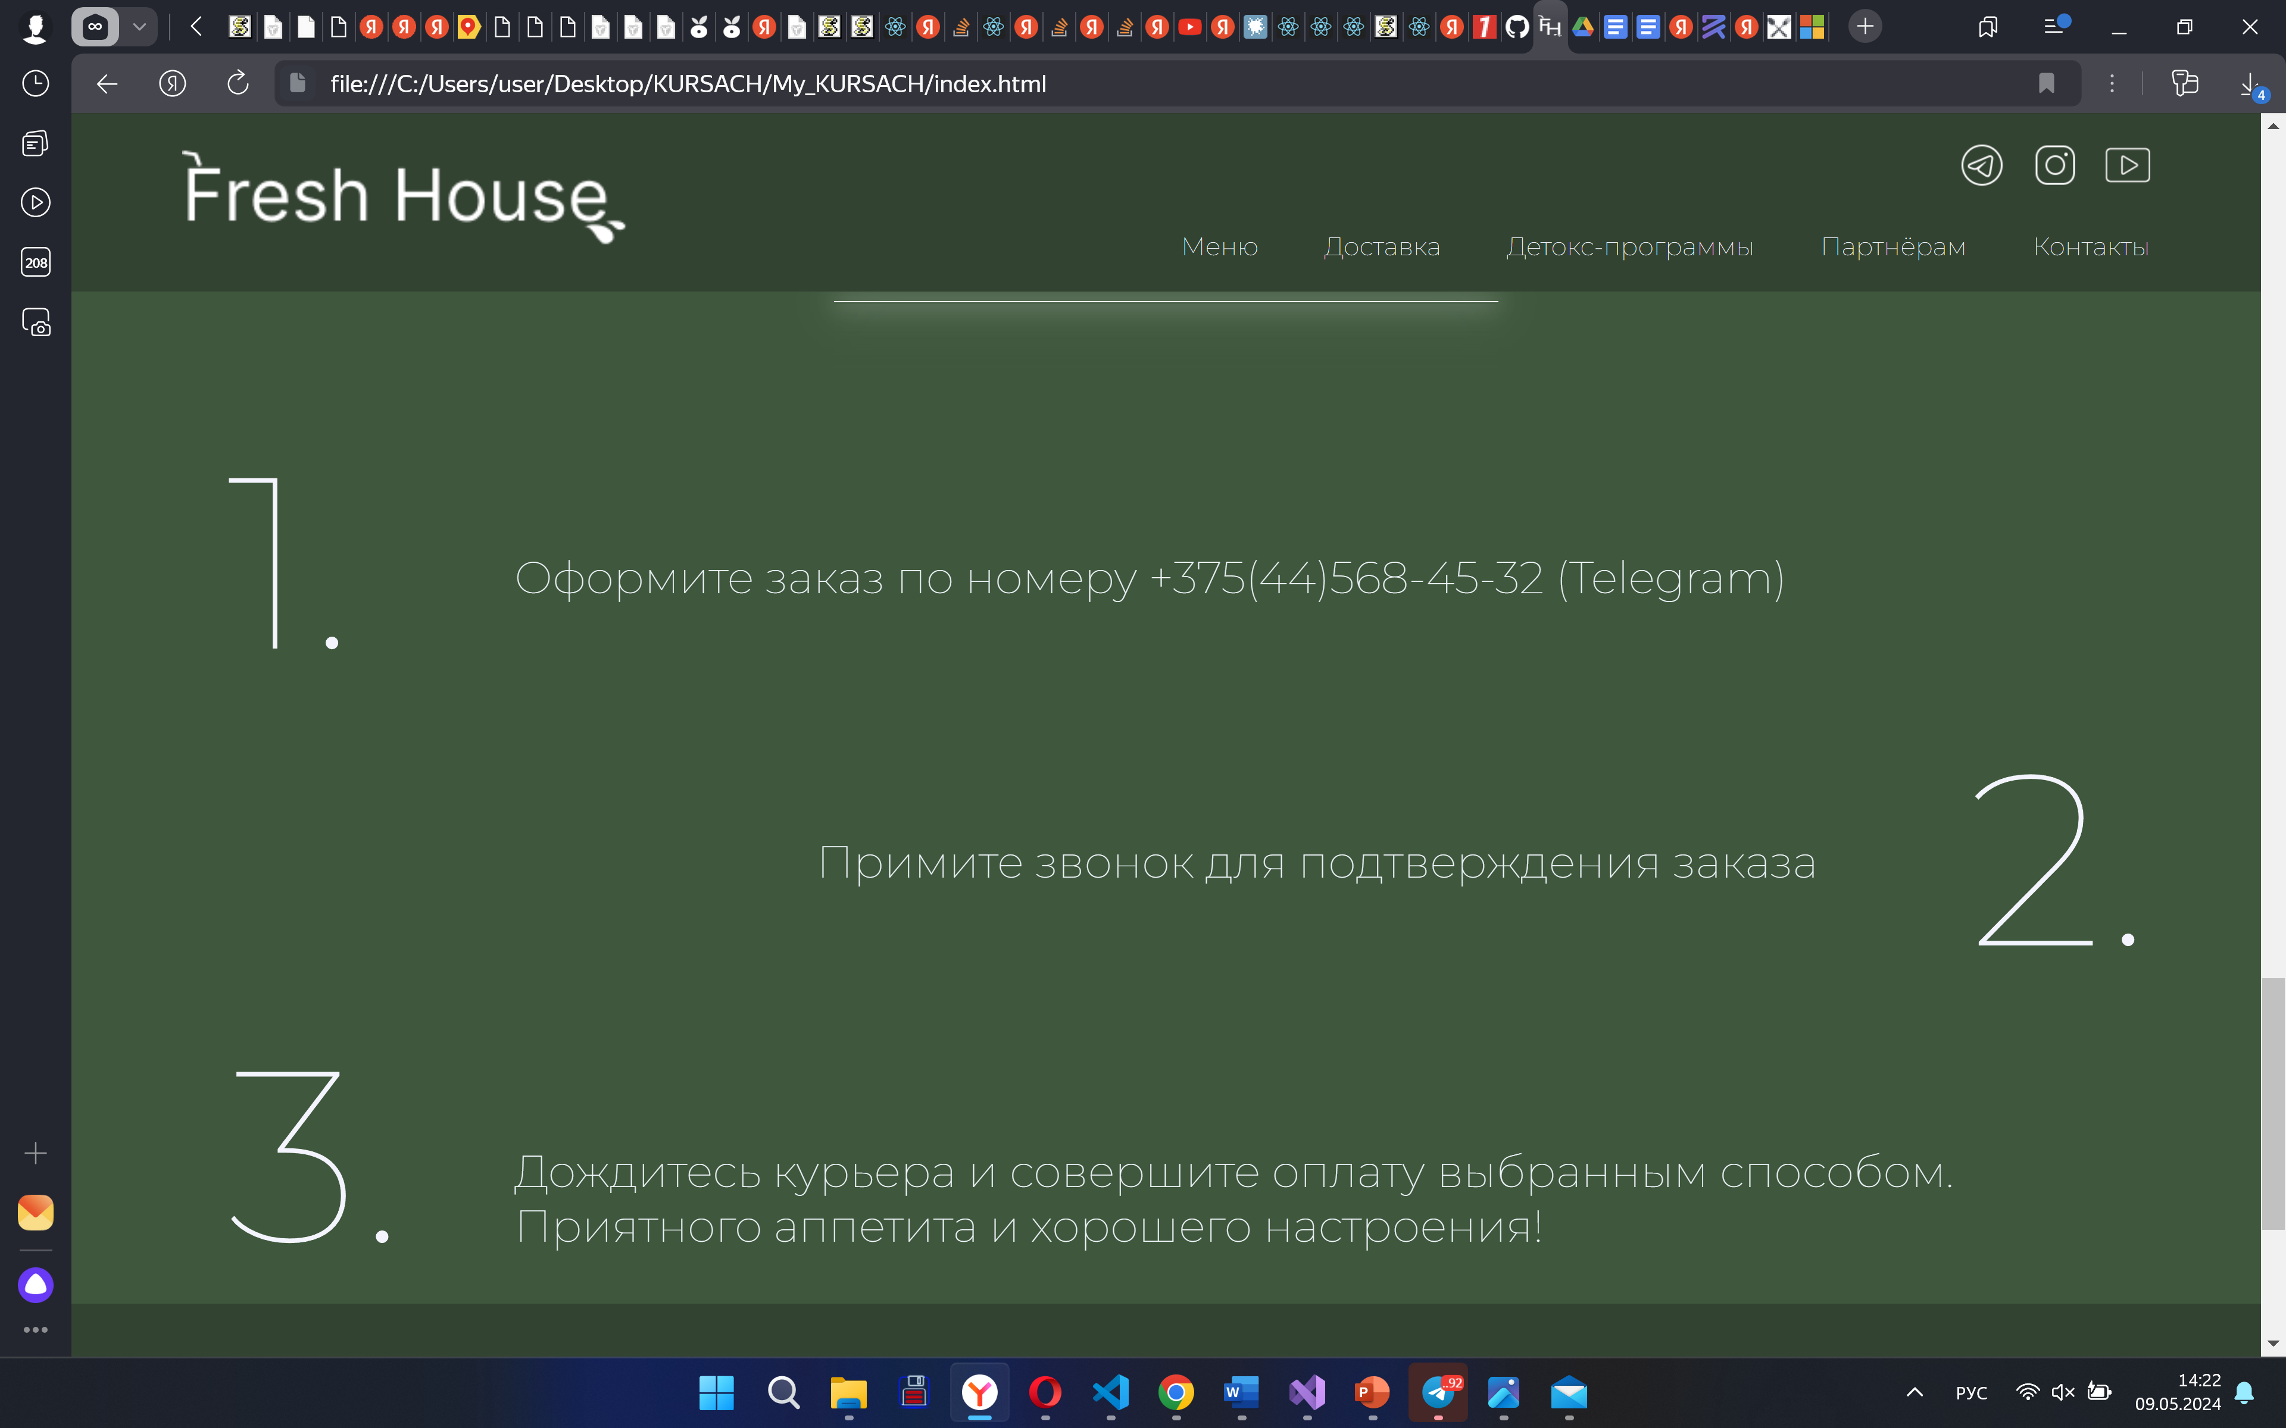

Рисунок 4.4.1 – Порядок оформления заказа с доставкой.

Страница «Меню» содержит список товаров, которые может проедложить покупателю бренд. Для того, чтобы перейти на страницу определённого товара нужно нажать на картинку товара.

Страница продукта содержит фотографию и его описание и предназначение.

Страница «Партнёрам» содержит форму для заполнения потенциаль-

ными партнёрами или клиентами и краткую информацию и компании.

На странице «Контакты» находится контактная информация, адрес и

Яндекс карты для более простого понимания пользователем расположения магазина.

4.5 Вывод

После завершения разработки веб-сайта было проведено тестирование в различных браузерах и на устройствах разных размеров экрана. Это позволило убедиться в правильной отображении и функционировании сайта в различных окружениях.

Для облегчения адаптации пользователей к сайту и обеспечения удобства использования его ресурсов было подготовлено краткое руководство пользователя. В этом руководстве представлена информация о функциональности сайта, его основных возможностях, а также инструкции по навигации и использованию различных ресурсов, предоставляемых сайтом. Таким образом, благодаря проведению тестирования и подготовке руководства пользователя, веб-сайт готов к использованию и обеспечивает удобный и интуитивно понятный пользовательский опыт.

Заключение

В результате успешного выполнения проекта по созданию веб-сайта для выбранной компании был разработан и запущен новый сайт. Веб-сайт успешно прошел тестирование в различных браузерах и на разных устройствах, демонстрируя стабильную работу и удобство использования для пользователей.

В процессе работы над проектом были выполнены следующие задачи:

- был проведен анализ существующих языков разметки, инструментов и библиотек для создания веб-сайта;

- был разработан макет и прототип сайта, определяющие его внешний вид и функциональность;

- была разработана структура веб-сайта, определены разделы и страницы;

- веб-сайт был заполнен информацией, соответствующей теме компании;

- было проведено тестирование веб-сайта для проверки его работоспособности и корректного отображения на различных платформах;

- было разработано руководство пользователя, которое поможет пользователям ознакомиться с функциональностью сайта и использовать его ресурсы.

Результатом успешной работы над проектом стал полноценный и функциональный веб-сайт, который эффективно поддерживает продвижение бизнеса заказчика в Интернете.

В целом, все поставленные задачи курсового проекта были успешно выполнены, и была достигнута поставленная цель по разработке веб-сайта.

Ссылка на репозиторий с курсовым проектом:

https://github.com/Polina-Yel/Course_Project.git.

Список использованных источников

1. Jugo.by [Электронный ресурс] – Режим доступа: https://jugo.by .
2. Oxdetox.by [Электронный ресурс] – Режим доступа: https://.by .

3. Библиотека бесплатных шрифтов [Электронный ресурс] – Режим доступа: <https://fonts.google.com>/ .

4. Документация по Figma [Электронный ресурс]. — Режим доступа: https://help.figma.com .

5. Документация по JavaScript/HTML [Электронный ресурс]. — Режим доступа: https://developer.mozilla.org.

6. W3C – Служба проверки разметки [Электронный ресурс] – Режим доступа: https://validator.w3.org.

7.Бесплатные изображения (Pinterest) [Электронный ресурс] – Режим доступа: https://pinterest..com .

ПРИЛОЖЕНИЕ А

Прототипы веб-страниц

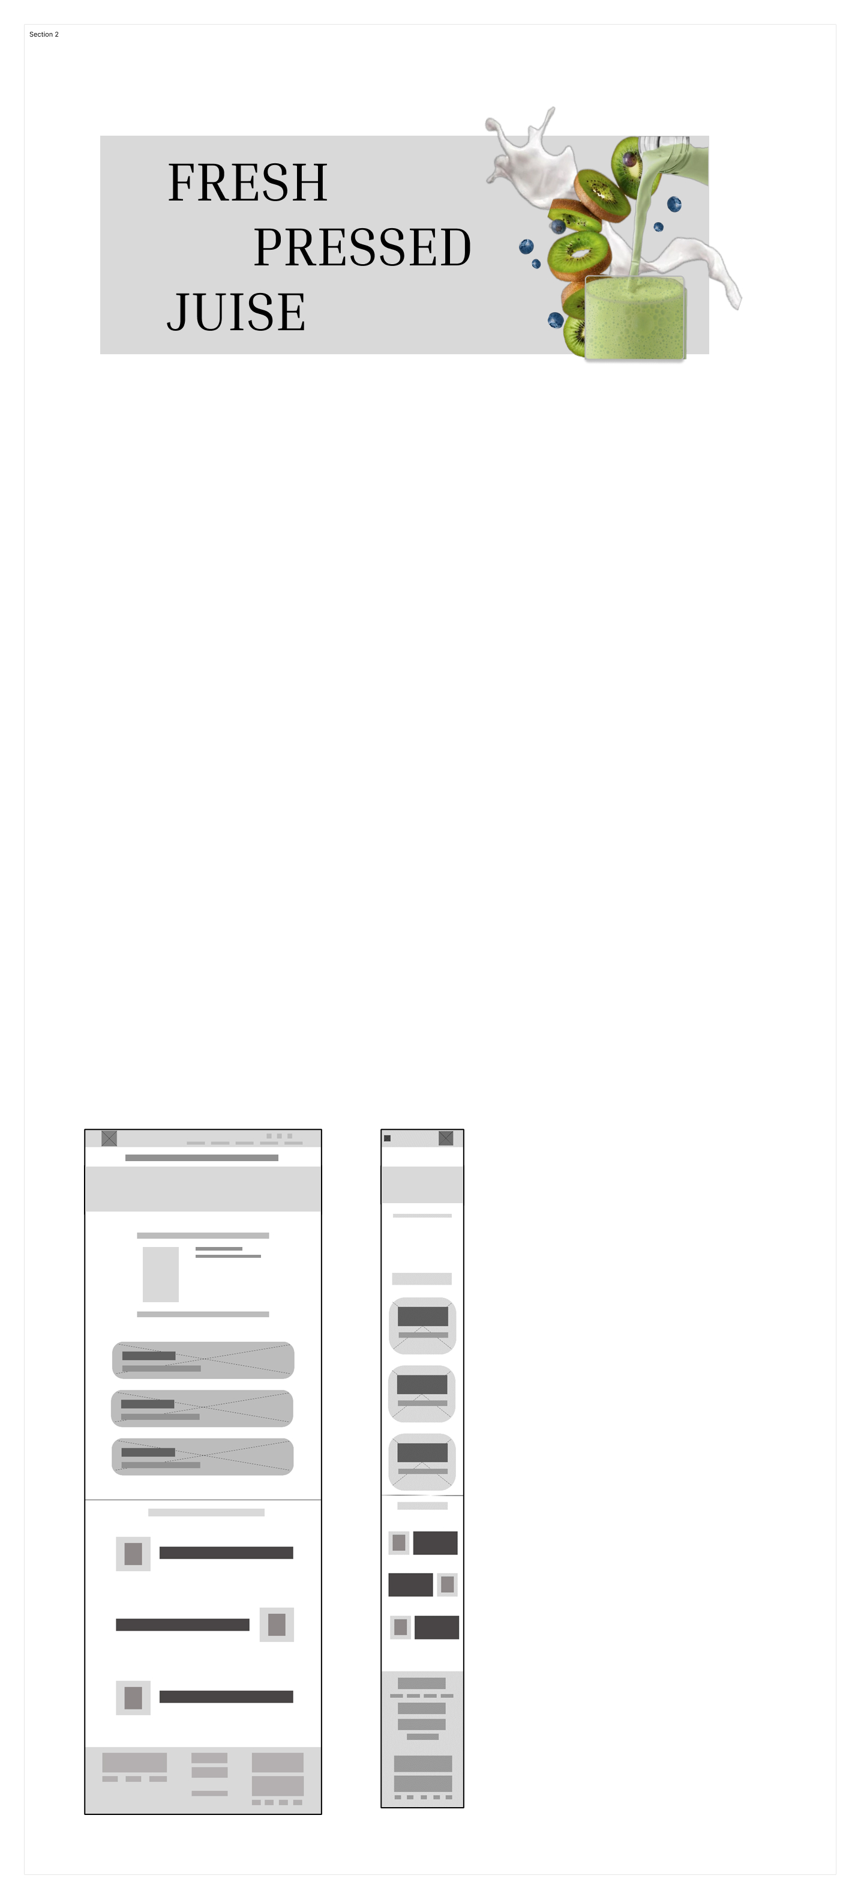

Рисунок 1 – Главная страница

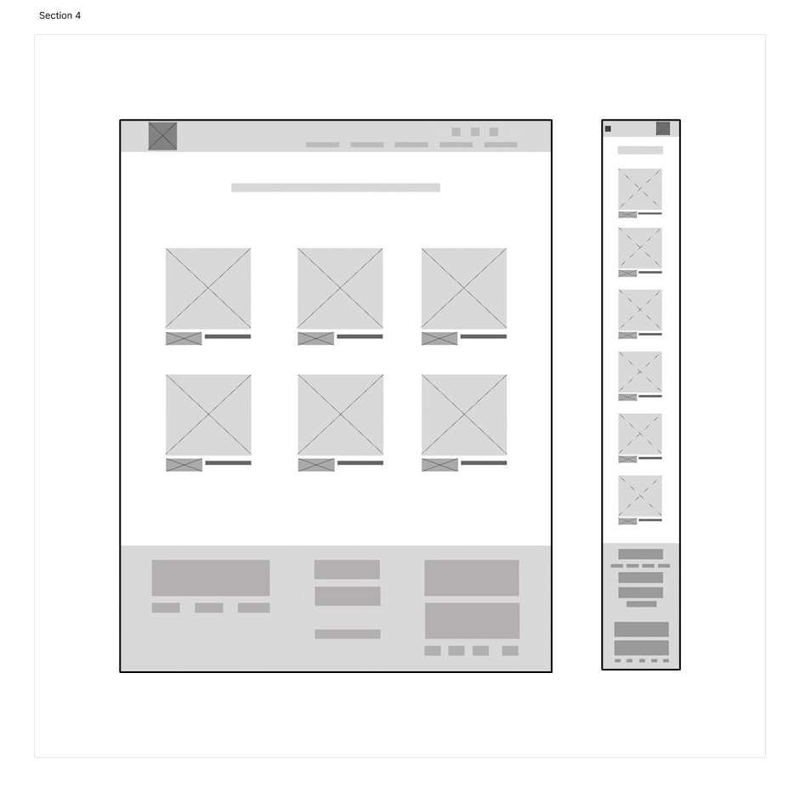

Рисунок 2 – Страница «Соки и смузи»

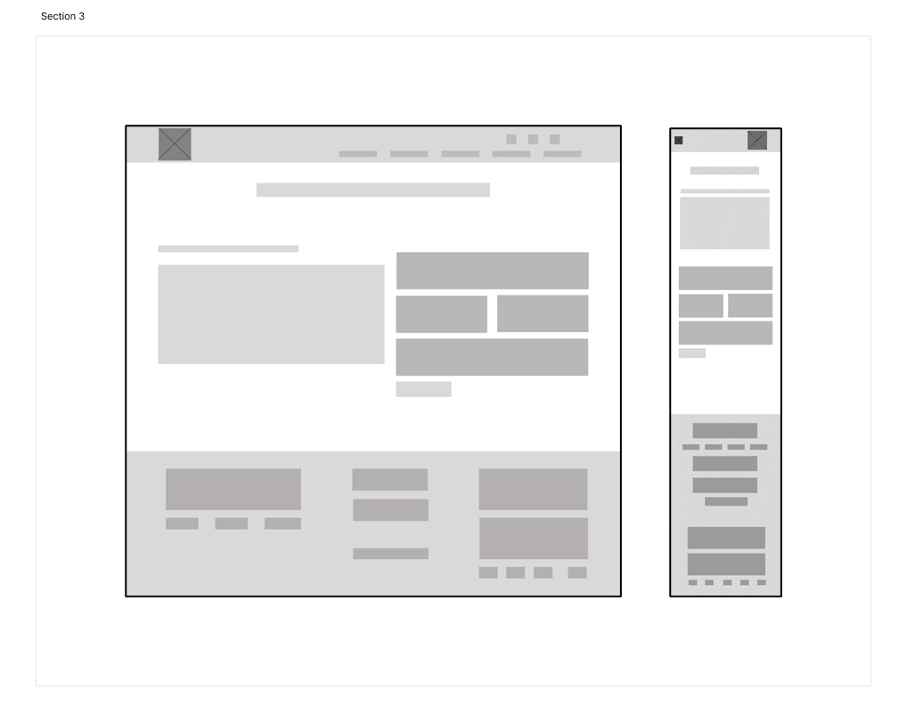

Рисунок 3 – Страница «Партнёрам»

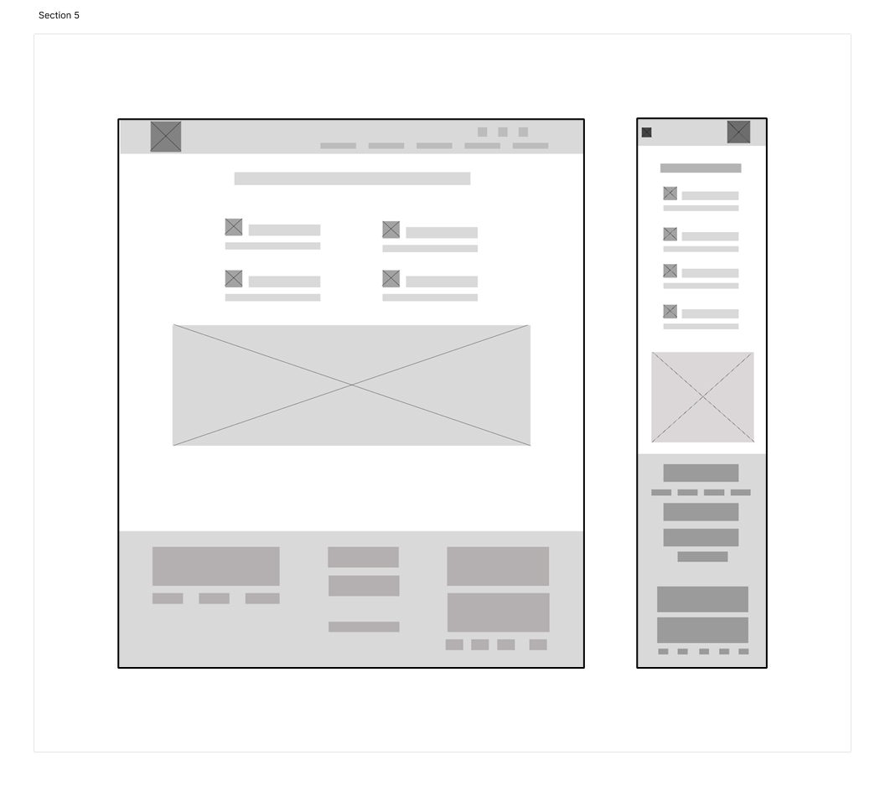

Рисунок 4 – Страница «Контакты»

ПРИЛОЖЕНИЕ Б

Листинг HTML

<div class="item">

<div class="first-slide" style="height: 400px;">

<div class="back_img">

<div class="back_main" style="align-content: center;">

<h1 style="text-align: center;">В каждой порции находится около<span style="color: yellow; font-family: Cambria, Cochin, Georgia, Times, 'Times New Roman', serif; size: 20px; align-content: center;position: static;" > 1 кг</span> фруктов, овощей и суперфудов</h1>

<img src="hat_fin.jpg" style="float: left; width: 1500px; height: 330px;" >

</div>

</div>

<div class="lines">

<div class="lineR"></div>

<br>

<div class="lineL"></div>

</div>

<div class="text_main">

<p>C ЗАБОТОЙ <span>К СЕБЕ</span></p>

</div>

</div>

</div>

</div>

<div class="block">

<div class="left-t">

<img src="OIG1 (6)final.png" alt="" height="700" width="400">

</div>

<div >

<div class="name-time">О НАС</div>

<div class="line"></div>

<br>

<div style="text-align: left;">

<p><span style="color: orange; font-family: 'Segoe UI', Tahoma, Geneva, Verdana, sans-serif;">Лучший вкус и аромат</span><br>Благодаря бережному процессу отжима соков,

<br> холодный отжим сохраняет более насыщенный вкус и аромат фруктов и овощей.

<p><span style="color: orange; font-family: 'Segoe UI', Tahoma, Geneva, Verdana, sans-serif;">Cохранение питательных веществ</span><br>Холодный отжим позволяет сохранить максимальное количество витаминов,

<br> минералов и ферментов, которые содержатся во фруктах и овощах. Это позволяет вашему организму получить максимальную

<br>пользу из каждого глотка сока.</p>

<p><span style="color: orange; font-family: 'Segoe UI', Tahoma, Geneva, Verdana, sans-serif;">Высокое содержание природных антиоксидантов</span><br>Холодный отжим помогает сохранить антиоксиданты,

которые защищают ваш организм от свободных радикалов <br> и окислительного стресса. Антиоксиданты помогают укрепить

иммунную систему и снизить риск развития различных заболеваний.</p>

<p><span style="color: orange; font-family: 'Segoe UI', Tahoma, Geneva, Verdana, sans-serif;">Лучшая сохранность ферментов</span><br>Холодный отжим позволяет сохранить ферменты в соках,

<br>которые играют важную роль в пищеварении и обмене веществ. Это помогает вашему организму лучше усваивать

<br>питательные вещества и поддерживать здоровую пищеварительную систему.</p>

</div>

</div>

<br>

<br>

<br>

</div>

<div class="item">

<div class="info">

<div class="text">Эко база <span style="color: yellow;">FRESH'HOUSE </span>- проводник в мир заботы о себе.

Наши соки сделаны из экологически чистых продуктов, <br>выращенных с любовью к природе и заботой о вашем здоровье.

Мы тщательно отбираем продукцию у проверенных производителей,<br> чтобы гарантировать вам высочайшее качество.

Наши смузи - это не только модно, это забота о будущем нашей планеты.<br> Присоединяйтесь к нам и делайте выбор

в пользу здорового образа жизни и экологической ответственности. Закажите прямо сейчас!</div>

<p> <span style="font-size: 70px; color: yellow;">Наша цель - ваше здоровье</span></p>

<div class="num num-cor">

<p>Более<span>45</span>витаминов и минералов</p>

<br>

</div>

</div>

</div>

</div>

</div>

</div>

<a name="detox"></a>

<div class="detox">

<div class="div-name">

ДЕТОКС-ПРОГРАММЫ

<div class="line"></div>

</div>

<div class="even ev1" style="background: url(7fc017b2-7d2a-44dc-a5d4-0ee951829049.png); background-size: 100%;">

<div class="ev-name">VITAMIN BOMB

<div class="ev-time">5 shots</div>

</div>

<div class="ev-text" style="background-color: rgb(44, 58, 20);">

Когда ваше тело устало и говорит вам физически и эмоционально, эта программа станет идеальной отправной точкой, чтобы вы почувствовали себя здоровыми,

энергичными и мотивированными.

<span>Твой путь к перезарядке уже начался!</span>

<p>- Снижение веса - 1 кг в день</p>

<p>- Очищение от вредных продуктов</p>

<p>- Повышение иммунитета</p>

<p>- Здоровый сон</p>

<p>- Ощущается легкость</p>

<p>- Энергичность</p>

<p>- Снижение стресса</p>

</div>

<div class="more">

<a href="https://jugo.by/immuni">Подробнее..</a>

</div>

</div>

<div class="even ev2" style="background: url(OIG3.JD.BeL5U0KBDYe4PW.jpg); background-size: 100%;">

<div class="ev-name">SKINCARE

<div class="ev-time">5 shots</div>

</div>

<div class="ev-text" style="background-color: rgb(197, 108, 13);">

Увлажненная кожа - это здоровая кожа. Если мы ее не увлажняем, мы ее самостоятельно истощаем.

От этого и преждевременное старение, морщины, и тусклый цвет лица. Свежевыжатые соки были тщательно

подобраны для насыщения кожи самых полезных витаминов, минералов и биоактивных соединений.

<span>Твой путь к бархатистой и гладкой коже начинается здесь!</span>

<p>- Напитанная и увлажненная кожа</p>

<p>- Устранение зуда и сухости</p>

<p>- Освобождение организма от токсинов и шлаков</p>

<p>- Наполнение витаминами, минералами и биоактивным соединениями</p>

<p>- Эластичная подтянутая и гладкая кожа</p>

<p>- Легкость и энергичность после прохождения курса</p>

</div>

<div class="more">

<a href="https://jugo.by/skinhydration">Подробнее..</a>

</div>

</div>

<div class="even ev3" style="background: url(pic5.jpg); background-size: 100%;">

<div class="ev-name">PROFIT

<div class="ev-time">5 shots</div>

</div>

<div class="ev-text" style="background-color: rgb(157, 120, 10);">

Позволь отдохнуть организму, наполни живыми витаминами и очисти его от шлаков и токсинов.

<span>Твой путь к здоровому организму начинается здесь!</span>

<p>- Снижение веса - 1 кг в день</p>

<p>- Очищение от вредных продуктов</p>

<p>- Повышение иммунитета</p>

<p>- Здоровый сон</p>

<p>- Ощущается легкость</p>

<p>- Энергичность</p>

<p>- Снижение стресса</p>

</div>

<div class="more">

<a href="https://jugo.by/original">Подробнее..</a>

</div>

</div>

</div>

<a name="give"></a>

<div class="give-block">

<div class="div-name">ДОСТАВКА

<div class="line"></div>

</div>

<div class="step st1">

<div class="circle">

<br>

<p > 1.</p>

<span>Оформите заказ по номеру<span class="bold"> +375(44)568-45-32 </span>(Telegram) </span>

</div>

</div>

<div class="step st2">

<div class="circle">

<br>

<p>2.</p>

<span style="align-content: center;">Примите<span class="bold"> звонок </span>для подтверждения заказа</span>

</div>

</div>

<div class="step st3">

<div class="circle">

<br>

<p>3.</p>

<span class="text">Дождитесь курьера и совершите оплату выбранным способом. Приятного аппетита и хорошего настроения!</span>

<br>

</div>

</div>

</div>

<div style="text-align: left;">

<p><span style="color: orange; font-family: 'Segoe UI', Tahoma, Geneva, Verdana, sans-serif;">Лучший вкус и аромат</span><br>Благодаря бережному процессу отжима соков,

<br> холодный отжим сохраняет более насыщенный вкус и аромат фруктов и овощей.

<p><span style="color: orange; font-family: 'Segoe UI', Tahoma, Geneva, Verdana, sans-serif;">Cохранение питательных веществ</span><br>Холодный отжим позволяет сохранить максимальное количество витаминов,

<br> минералов и ферментов, которые содержатся во фруктах и овощах. Это позволяет вашему организму получить максимальную <br>пользу из каждого глотка сока.</p>

<p><span style="color: orange; font-family: 'Segoe UI', Tahoma, Geneva, Verdana, sans-serif;">Высокое содержание природных антиоксидантов</span><br>Холодный отжим помогает сохранить антиоксиданты,

которые защищают ваш организм от свободных радикалов <br> и окислительного стресса. Антиоксиданты помогают укрепить

иммунную систему и снизить риск развития различных заболеваний.</p>

<p><span style="color: orange; font-family: 'Segoe UI', Tahoma, Geneva, Verdana, sans-serif;">Лучшая сохранность ферментов</span><br>Холодный отжим позволяет сохранить ферменты в соках,

<br>которые играют важную роль в пищеварении и обмене веществ. Это помогает вашему организму лучше усваивать

<br>питательные вещества и поддерживать здоровую пищеварительную систему.</p>

</div>

</div>

<br>

<br>

<br>

</div>

<div class="item">

<div class="info">

<div class="text">Эко база <span style="color: yellow;">FRESH'HOUSE </span>- проводник в мир заботы о себе.

Наши соки сделаны из экологически чистых продуктов, <br>выращенных с любовью к природе и заботой о вашем здоровье.

Мы тщательно отбираем продукцию у проверенных производителей,<br> чтобы гарантировать вам высочайшее качество.

Наши смузи - это не только модно, это забота о будущем нашей планеты.<br> Присоединяйтесь к нам и делайте выбор

в пользу здорового образа жизни и экологической ответственности. Закажите прямо сейчас!</div>

<p> <span style="font-size: 70px; color: yellow;">Наша цель - ваше здоровье</span></p>

<div class="num num-cor">

<p>Более<span>45</span>витаминов и минералов</p>

<br>

</div>

</div>

</div>

</div>

</div>

</div>

<a name="detox"></a>

<div class="detox">

<div class="div-name">

ДЕТОКС-ПРОГРАММЫ

<div class="line"></div>

</div>

<div class="even ev1" style="background: url(7fc017b2-7d2a-44dc-a5d4-0ee951829049.png); background-size: 100%;">

<div class="ev-name">VITAMIN BOMB

<div class="ev-time">5 shots</div>

</div>

<div class="ev-text" style="background-color: rgb(44, 58, 20);">

Когда ваше тело устало и говорит вам физически и эмоционально, эта программа станет идеальной отправной точкой, чтобы вы почувствовали себя здоровыми,

энергичными и мотивированными.

<span>Твой путь к перезарядке уже начался!</span>

<p>- Снижение веса - 1 кг в день</p>

<p>- Очищение от вредных продуктов</p>

<p>- Повышение иммунитета</p>

<p>- Здоровый сон</p>

<p>- Ощущается легкость</p>

<p>- Энергичность</p>

<p>- Снижение стресса</p>

</div>

<div class="more">

<a href="https://jugo.by/immuni">Подробнее..</a>

</div>

</div>

<div class="even ev2" style="background: url(OIG3.JD.BeL5U0KBDYe4PW.jpg); background-size: 100%;">

<div class="ev-name">SKINCARE

<div class="ev-time">5 shots</div>

</div>

<div class="ev-text" style="background-color: rgb(197, 108, 13);">

Увлажненная кожа - это здоровая кожа. Если мы ее не увлажняем, мы ее самостоятельно истощаем.

От этого и преждевременное старение, морщины, и тусклый цвет лица. Свежевыжатые соки были тщательно

подобраны для насыщения кожи самых полезных витаминов, минералов и биоактивных соединений.

<span>Твой путь к бархатистой и гладкой коже начинается здесь!</span>

<p>- Напитанная и увлажненная кожа</p>

<p>- Устранение зуда и сухости</p>

<p>- Освобождение организма от токсинов и шлаков</p>

<p>- Наполнение витаминами, минералами и биоактивным соединениями</p>

<p>- Эластичная подтянутая и гладкая кожа</p>

<p>- Легкость и энергичность после прохождения курса</p>

</div>

<div class="more">

<a href="https://jugo.by/skinhydration">Подробнее..</a>

</div>

</div>

<div class="even ev3" style="background: url(pic5.jpg); background-size: 100%;">

<div class="ev-name">PROFIT

<div class="ev-time">5 shots</div>

</div>

<div class="ev-text" style="background-color: rgb(157, 120, 10);">

Позволь отдохнуть организму, наполни живыми витаминами и очисти его от шлаков и токсинов.

<span>Твой путь к здоровому организму начинается здесь!</span>

<p>- Снижение веса - 1 кг в день</p>

<p>- Очищение от вредных продуктов</p>

<p>- Повышение иммунитета</p>

<p>- Здоровый сон</p>

<p>- Ощущается легкость</p>

<p>- Энергичность</p>

<p>- Снижение стресса</p>

</div>

<div class="more">

<a href="https://jugo.by/original">Подробнее..</a>

</div>

</div>

</div>

<a name="give"></a>

<div class="give-block">

<div class="div-name">ДОСТАВКА

<div class="line"></div>

</div>

<div class="step st1">

<div class="circle">

<br>

<p > 1.</p>

<span>Оформите заказ по номеру<span class="bold"> +375(44)568-45-32 </span>(Telegram) </span>

</div>

</div>

<div class="step st2">

<div class="circle">

<br>

<p>2.</p>

<span style="align-content: center;">Примите<span class="bold"> звонок </span>для подтверждения заказа</span>

</div>

</div>

<div class="step st3">

<div class="circle">

<br>

<p>3.</p>

<span class="text">Дождитесь курьера и совершите оплату выбранным способом. Приятного аппетита и хорошего настроения!</span>

<br>

</div>

</div>

</div>

<p> <span style="font-size: 70px; color: yellow;">Наша цель - ваше здоровье</span></p>

<div class="num num-cor">

<p>Более<span>45</span>витаминов и минералов</p>

<br>

</div>

</div>

</div>

</div>

</div>

</div>

<a name="detox"></a>

<div class="detox">

<div class="div-name">

ДЕТОКС-ПРОГРАММЫ

<div class="line"></div>

</div>

<div class="even ev1" style="background: url(7fc017b2-7d2a-44dc-a5d4-0ee951829049.png); background-size: 100%;">

<div class="ev-name">VITAMIN BOMB

<div class="ev-time">5 shots</div>

</div>

<div class="ev-text" style="background-color: rgb(44, 58, 20);">

Когда ваше тело устало и говорит вам физически и эмоционально, эта программа станет идеальной отправной точкой, чтобы вы почувствовали себя здоровыми,

энергичными и мотивированными.

<span>Твой путь к перезарядке уже начался!</span>

<p>- Снижение веса - 1 кг в день</p>

<p>- Очищение от вредных продуктов</p>

<p>- Повышение иммунитета</p>

<p>- Здоровый сон</p>

<p>- Ощущается легкость</p>

<p>- Энергичность</p>

<p>- Снижение стресса</p>

</div>

<div class="more">

<a href="https://jugo.by/immuni">Подробнее..</a>

</div>

</div>

<div class="even ev2" style="background: url(OIG3.JD.BeL5U0KBDYe4PW.jpg); background-size: 100%;">

<div class="ev-name">SKINCARE

<div class="ev-time">5 shots</div>

</div>

<div class="ev-text" style="background-color: rgb(197, 108, 13);">

Увлажненная кожа - это здоровая кожа. Если мы ее не увлажняем, мы ее самостоятельно истощаем.

От этого и преждевременное старение, морщины, и тусклый цвет лица. Свежевыжатые соки были тщательно

подобраны для насыщения кожи самых полезных витаминов, минералов и биоактивных соединений.

<span>Твой путь к бархатистой и гладкой коже начинается здесь!</span>

<p>- Напитанная и увлажненная кожа</p>

<p>- Устранение зуда и сухости</p>

<p>- Освобождение организма от токсинов и шлаков</p>

<p>- Наполнение витаминами, минералами и биоактивным соединениями</p>

<p>- Эластичная подтянутая и гладкая кожа</p>

<p>- Легкость и энергичность после прохождения курса</p>

</div>

<div class="more">

<a href="https://jugo.by/skinhydration">Подробнее..</a>

</div>

</div>

<div class="even ev3" style="background: url(pic5.jpg); background-size: 100%;">

<div class="ev-name">PROFIT

<div class="ev-time">5 shots</div>

</div>

<div class="ev-text" style="background-color: rgb(157, 120, 10);">

Позволь отдохнуть организму, наполни живыми витаминами и очисти его от шлаков и токсинов.

<span>Твой путь к здоровому организму начинается здесь!</span>

<p>- Снижение веса - 1 кг в день</p>

<p>- Очищение от вредных продуктов</p>

<p>- Повышение иммунитета</p>

<p>- Здоровый сон</p>

<p>- Ощущается легкость</p>

<p>- Энергичность</p>

<p>- Снижение стресса</p>

</div>

<div class="more">

<a href="https://jugo.by/original">Подробнее..</a>

</div>

</div>

</div>

<a name="give"></a>

<div class="give-block">

<div class="div-name">ДОСТАВКА

<div class="line"></div>

</div>

<div class="step st1">

<div class="circle">

<br>

<p > 1.</p>

<span>Оформите заказ по номеру<span class="bold"> +375(44)568-45-32 </span>(Telegram) </span>

</div>

</div>

<div class="step st2">

<div class="circle">

<br>

<p>2.</p>

<span style="align-content: center;">Примите<span class="bold"> звонок </span>для подтверждения заказа</span>

</div>

</div>

<div class="step st3">

<div class="circle">

<br>

<p>3.</p>

<span class="text">Дождитесь курьера и совершите оплату выбранным способом. Приятного аппетита и хорошего настроения!</span>

<br>

</div>

</div>

</div>

<p>- Энергичность</p>

<p>- Снижение стресса</p>

</div>

<div class="more">

<a href="https://jugo.by/immuni">Подробнее..</a>

</div>

</div>

<div class="even ev2" style="background: url(OIG3.JD.BeL5U0KBDYe4PW.jpg); background-size: 100%;">

<div class="ev-name">SKINCARE

<div class="ev-time">5 shots</div>

</div>

<div class="ev-text" style="background-color: rgb(197, 108, 13);">

Увлажненная кожа - это здоровая кожа. Если мы ее не увлажняем, мы ее самостоятельно истощаем.

От этого и преждевременное старение, морщины, и тусклый цвет лица. Свежевыжатые соки были тщательно

подобраны для насыщения кожи самых полезных витаминов, минералов и биоактивных соединений.

<span>Твой путь к бархатистой и гладкой коже начинается здесь!</span>

<p>- Напитанная и увлажненная кожа</p>

<p>- Устранение зуда и сухости</p>

<p>- Освобождение организма от токсинов и шлаков</p>

<p>- Наполнение витаминами, минералами и биоактивным соединениями</p>

<p>- Эластичная подтянутая и гладкая кожа</p>

<p>- Легкость и энергичность после прохождения курса</p>

</div>

<div class="more">

<a href="https://jugo.by/skinhydration">Подробнее..</a>

</div>

</div>

<div class="even ev3" style="background: url(pic5.jpg); background-size: 100%;">

<div class="ev-name">PROFIT

<div class="ev-time">5 shots</div>

</div>

<div class="ev-text" style="background-color: rgb(157, 120, 10);">

Позволь отдохнуть организму, наполни живыми витаминами и очисти его от шлаков и токсинов.

<span>Твой путь к здоровому организму начинается здесь!</span>

<p>- Снижение веса - 1 кг в день</p>

<p>- Очищение от вредных продуктов</p>

<p>- Повышение иммунитета</p>

<p>- Здоровый сон</p>

<p>- Ощущается легкость</p>

<p>- Энергичность</p>

<p>- Снижение стресса</p>

</div>

<div class="more">

<a href="https://jugo.by/original">Подробнее..</a>

</div>

</div>

</div>

<a name="give"></a>

<div class="give-block">

<div class="div-name">ДОСТАВКА

<div class="line"></div>

</div>

<div class="step st1">

<div class="circle">

<br>

<p > 1.</p>

<span>Оформите заказ по номеру<span class="bold"> +375(44)568-45-32 </span>(Telegram) </span>

</div>

</div>

<div class="step st2">

<div class="circle">

<br>

<p>2.</p>

<span style="align-content: center;">Примите<span class="bold"> звонок </span>для подтверждения заказа</span>

</div>

</div>

<div class="step st3">

<div class="circle">

<br>

<p>3.</p>

<span class="text">Дождитесь курьера и совершите оплату выбранным способом. Приятного аппетита и хорошего настроения!</span>

<br>

</div>

</div>

</div>

</div>

<div class="ev-text" style="background-color: rgb(157, 120, 10);">

Позволь отдохнуть организму, наполни живыми витаминами и очисти его от шлаков и токсинов.

<span>Твой путь к здоровому организму начинается здесь!</span>

<p>- Снижение веса - 1 кг в день</p>

<p>- Очищение от вредных продуктов</p>

<p>- Повышение иммунитета</p>

<p>- Здоровый сон</p>

<p>- Ощущается легкость</p>

<p>- Энергичность</p>

<p>- Снижение стресса</p>

</div>

<div class="more">

<a href="https://jugo.by/original">Подробнее..</a>

</div>

</div>

</div>

<a name="give"></a>

<div class="give-block">

<div class="div-name">ДОСТАВКА

<div class="line"></div>

</div>

<div class="step st1">

<div class="circle">

<br>

<p > 1.</p>

<span>Оформите заказ по номеру<span class="bold"> +375(44)568-45-32 </span>(Telegram) </span>

</div>

</div>

<div class="step st2">

<div class="circle">

<br>

<p>2.</p>

<span style="align-content: center;">Примите<span class="bold"> звонок </span>для подтверждения заказа</span>

</div>

</div>

<div class="step st3">

<div class="circle">

<br>

<p>3.</p>

<span class="text">Дождитесь курьера и совершите оплату выбранным способом. Приятного аппетита и хорошего настроения!</span>

<br>

</div>

</div>

</div>

<div class="step st2">

<div class="circle">

<br>

<p>2.</p>

<span style="align-content: center;">Примите<span class="bold"> звонок </span>для подтверждения заказа</span>

</div>

</div>

<div class="step st3">

<div class="circle">

<br>

<p>3.</p>

<span class="text">Дождитесь курьера и совершите оплату выбранным способом. Приятного аппетита и хорошего настроения!</span>

<br>

</div>

</div>

</div>

Листинг 1 – Главная страница

<div class="div-name">ПАРТНЁРАМ</div>

<div class="line"></div>

<div class="block-partn">

<div class="info">

<h3>МЫ РАДЫ НОВЫМ ПАРТНЕРАМ</h3>

<div class="text">

<p><span> FRESH'HOUSE</span> – это продукция с заботой о здоровье потребителя.</p>

<p>Эко-станция <span>FRESH'HOUSE</span> — основана на желаниях обширного спектра клиентов. Мы открыты к <span>долгосрочному и надежному</span> сотрудничеству.</p>

<p>Давайте вместе заботиться об экологии и о <span>тонусе нашего тела!</span></p>

</div>

</div>

<div class="forms" >

<h3>СТАТЬ ПАРТНЕРОМ</h3>

<div class="input-wr">

<input type="text" id="myForm-n" class="org" placeholder="Название организации" name="organization">

</div>

<div class="input-wr double">

<div class="bl-tel"> <input type="tel" id="myForm-t"class="tel" placeholder="Телефон" name="tele"> </div>

<div class="bl-emal"> <input type="email" id="myForm-e"class="email" placeholder="Email" name="email"> </div>

</div>

<div class="input-wr">

<textarea name="message" id="myForm-m"class="messg" id="" cols="30" rows="10" placeholder="Сообщение"></textarea>

</div>

<div class="button">

<button type="submit" class="btn" >ОТПРАВИТЬ</button>

</div>

</div>

</div>

</div>

</div>

<div class="forms" >

<h3>СТАТЬ ПАРТНЕРОМ</h3>

<div class="input-wr">

<input type="text" id="myForm-n" class="org" placeholder="Название организации" name="organization">

</div>

<div class="input-wr double">

<div class="bl-tel"> <input type="tel" id="myForm-t"class="tel" placeholder="Телефон" name="tele"> </div>

<div class="bl-emal"> <input type="email" id="myForm-e"class="email" placeholder="Email" name="email"> </div>

</div>

<div class="input-wr">

<textarea name="message" id="myForm-m"class="messg" id="" cols="30" rows="10" placeholder="Сообщение"></textarea>

</div>

<div class="button">

<button type="submit" class="btn" >ОТПРАВИТЬ</button>

</div>

</div>

</div>

Листинг 2 – Основной блок страницы «Партнерам»

<div class="div-name">КОНТАКТЫ</div>

<div class="line"></div>

<div class="block-contacts">

<div class="info-cont">

<p>

Адрес: <br> <span> Беларусь, г.Минск, ул. Зм. Бядули, 7</span>

</p>

<p>

Email: <br> <span><a href="mailto:support@company.com">support@company.com</a> </span>

</p>

<p>

Телефон: <br> <span> +375(44) 456-72-63(Оформление заказа) <br> +375(29) 912-46-78 (Поддержка) </span>

</p>

<p>

Время работы: <br> <span> Кафе: пн-пт 10:00-21:00, сб-вс 10:00-20:00 <br> Доставка: пн-пт 09:00-22:00, сб-вс 10:00-20:00 </span>

</p>

</div>

<div class="map">

<script type="text/javascript" charset="utf-8" async src="https://api-maps.yandex.ru/services/constructor/1.0/js/?um=constructor%3Aa47692340fc54f5c48be3d856a5ed9f3609fad0c3753c6831cf9d2d00ea53cb5&amp;width=100%25&amp;height=400&amp;lang=ru_RU&amp;scroll=true"></script>

</div>

</div>

Email: <br> <span><a href="mailto:support@company.com">support@company.com</a> </span>

</p>

<p>

Телефон: <br> <span> +375(44) 456-72-63(Оформление заказа) <br> +375(29) 912-46-78 (Поддержка) </span>

</p>

<p>

Время работы: <br> <span> Кафе: пн-пт 10:00-21:00, сб-вс 10:00-20:00 <br> Доставка: пн-пт 09:00-22:00, сб-вс 10:00-20:00 </span>

</p>

</div>

<div class="map">

<script type="text/javascript" charset="utf-8" async src="https://api-maps.yandex.ru/services/constructor/1.0/js/?um=constructor%3Aa47692340fc54f5c48be3d856a5ed9f3609fad0c3753c6831cf9d2d00ea53cb5&amp;width=100%25&amp;height=400&amp;lang=ru_RU&amp;scroll=true"></script>

</div>

</div>

Листинг 3 – Основной блок страницы «Контакты»

ПРИЛОЖЕНИЕ В

Листинг CSS и SCSS

header{

background-color: rgb(47, 68, 48);

height: 120px;

width: 100%;

margin: 0;

padding: 0;

position: fixed;

top: 0;

z-index: 10;

}

.nav{

list-style-type: none;

color: aliceblue;

font-family: 'Montserrat', sans-serif;

font-weight:550;

font-size: 17px;

text-align: right;

margin: 25px 0 10px 0;

}

.nav li{

display: inline-block;

margin-left: 40px;

}

.nav li a, .social a{

text-decoration: none;

color: aliceblue;

transition: all 0.3s ease;

}

.nav li a:hover, .social a:hover{

transition: all 0.3s ease;

}

.social{

text-align: right;

margin: 20px 0 0 0;

}

.social img{

margin-left: 15px;

}

.tg:hover{

box-shadow: 0 0 25px #ffffff;

}

.inst:hover{

box-shadow: 0 0 25px rgb(255, 255, 255);

}

.yt:hover{

box-shadow: 0 0 25px #ffffff;

}

.big-head{

display: flex;

justify-content: space-between;

padding: 0 5vw;

}

.h-info{

width: 70vw;

height: 120px;

display: block;

}

.big-head .logo, .small-head .logo{

margin-top: 25px;

width: 300px;

height: auto;

}

.small-head{

display: flex;

justify-content: space-between;

}

.small-head .logo{

margin-right: 10vw;

display: none;

}

svg{

height: 120px;

}

/* burger-menu */

#menu__toggle {

opacity: 0;

}

#menu__toggle:checked + .menu__btn > span {

transform: rotate(45deg);

}

#menu__toggle:checked + .menu__btn > span::before {

top: 0;

transform: rotate(0deg);

}#menu__toggle:checked + .menu__btn > span::after {

top: 0;

transform: rotate(90deg);

}

#menu__toggle:checked ~ .menu__box {

left: 0 !important;

visibility: visible;

}

.menu__btn {

position: fixed;

top: 5vh;

left: 5vw;

width: 26px;

height: 26px;

cursor: pointer;

z-index: 1;

}

.menu__btn > span,

.menu__btn > span::before,

.menu__btn > span::after {

display: block;

position: absolute;

width: 100%;

height: 2px;

background-color:rgb(47, 68, 48);

transition-duration: .25s;

}

.menu__btn > span::before {

content: '';

top: -8px;

}

.menu__btn > span::after {

content: '';

top: 8px;

}

.menu__box {

display: block;

position: fixed;

visibility: hidden;

text-align: center;

top: 0;

left: -100%;

width: 300px;

height: 100%;

margin: 0;

padding: 80px 3px;

list-style: none;

background-color: rgb(47, 68, 48);

box-shadow: 2px 2px 59px rgba(163, 171, 164, 0.564);

transition-duration: .25s;

padding-top: 18vh;

font-size: 25px;

}

.menu__box li{

margin: 40px;

font-size: 20px;

}

.menu__box img{

width: 35px;

margin: 2px;

}

.hamburger-menu{

color: #f0f8ff;

display: none;

}

@media (max-width:985px){

.big-head{

display: none;

}

.menu-btn{

display: flex;

}

.hamburger-menu{

display: flex;

}

.small-head .logo{

display: block;

}

}

}

.social{

text-align: right;

margin: 20px 0 0 0;

}

.social img{

margin-left: 15px;

}

.tg:hover{

box-shadow: 0 0 25px #ffffff;

}

.inst:hover{

box-shadow: 0 0 25px rgb(255, 255, 255);

}

.yt:hover{

box-shadow: 0 0 25px #ffffff;

}

.big-head{

display: flex;

justify-content: space-between;

padding: 0 5vw;

}

.h-info{

width: 70vw;

height: 120px;

display: block;

}

.big-head .logo, .small-head .logo{

margin-top: 25px;

width: 300px;

height: auto;

}

.small-head{

display: flex;

justify-content: space-between;

}

.small-head .logo{

margin-right: 10vw;

display: none;

}

svg{

height: 120px;

}

/* burger-menu */

#menu__toggle {

opacity: 0;

}

#menu__toggle:checked + .menu__btn > span {

transform: rotate(45deg);

}

#menu__toggle:checked + .menu__btn > span::before {

top: 0;

transform: rotate(0deg);

}#menu__toggle:checked + .menu__btn > span::after {

top: 0;

transform: rotate(90deg);

}

#menu__toggle:checked ~ .menu__box {

left: 0 !important;

visibility: visible;

}

.menu__btn {

position: fixed;

top: 5vh;

left: 5vw;

width: 26px;

height: 26px;

cursor: pointer;

z-index: 1;

}

.menu__btn > span,

.menu__btn > span::before,

.menu__btn > span::after {

display: block;

position: absolute;

width: 100%;

height: 2px;

background-color:rgb(47, 68, 48);

transition-duration: .25s;

}

.menu__btn > span::before {

content: '';

top: -8px;

}

.menu__btn > span::after {

content: '';

top: 8px;

}

.menu__box {

display: block;

position: fixed;

visibility: hidden;

text-align: center;

top: 0;

left: -100%;

width: 300px;

height: 100%;

margin: 0;

padding: 80px 3px;

list-style: none;

background-color: rgb(47, 68, 48);

box-shadow: 2px 2px 59px rgba(163, 171, 164, 0.564);

transition-duration: .25s;

padding-top: 18vh;

font-size: 25px;

}

.menu__box li{

margin: 40px;

font-size: 20px;

}

.menu__box img{

width: 35px;

margin: 2px;

}

.hamburger-menu{

color: #f0f8ff;

display: none;

}

@media (max-width:985px){

.big-head{

display: none;

}

.menu-btn{

display: flex;

}

.hamburger-menu{

display: flex;

}

.small-head .logo{

display: block;

}

}

.big-head .logo, .small-head .logo{

margin-top: 25px;

width: 300px;

height: auto;

}

.small-head{

display: flex;

justify-content: space-between;

}

.small-head .logo{

margin-right: 10vw;

display: none;

}

svg{

height: 120px;

}

/* burger-menu */

#menu__toggle {

opacity: 0;

}

#menu__toggle:checked + .menu__btn > span {

transform: rotate(45deg);

}

#menu__toggle:checked + .menu__btn > span::before {

top: 0;

transform: rotate(0deg);

}#menu__toggle:checked + .menu__btn > span::after {

top: 0;

transform: rotate(90deg);

}

#menu__toggle:checked ~ .menu__box {

left: 0 !important;

visibility: visible;

}

.menu__btn {

position: fixed;

top: 5vh;

left: 5vw;

width: 26px;

height: 26px;

cursor: pointer;

z-index: 1;

}

.menu__btn > span,

.menu__btn > span::before,

.menu__btn > span::after {

display: block;

position: absolute;

width: 100%;

height: 2px;

background-color:rgb(47, 68, 48);

transition-duration: .25s;

}

.menu__btn > span::before {

content: '';

top: -8px;

}

.menu__btn > span::after {

content: '';

top: 8px;

}

.menu__box {

display: block;

position: fixed;

visibility: hidden;

text-align: center;

top: 0;

left: -100%;

width: 300px;

height: 100%;

margin: 0;

padding: 80px 3px;

list-style: none;

background-color: rgb(47, 68, 48);

box-shadow: 2px 2px 59px rgba(163, 171, 164, 0.564);

transition-duration: .25s;

padding-top: 18vh;

font-size: 25px;

}

.menu__box li{

margin: 40px;

font-size: 20px;

}

.menu__box img{

width: 35px;

margin: 2px;

}

.hamburger-menu{

color: #f0f8ff;

display: none;

}

@media (max-width:985px){

.big-head{

display: none;

}

.menu-btn{

display: flex;

}

.hamburger-menu{

display: flex;

}

.small-head .logo{

display: block;

}

}

#menu__toggle:checked ~ .menu__box {

left: 0 !important;

visibility: visible;

}

.menu__btn {

position: fixed;

top: 5vh;

left: 5vw;

width: 26px;

height: 26px;

cursor: pointer;

z-index: 1;

}

.menu__btn > span,

.menu__btn > span::before,

.menu__btn > span::after {

display: block;

position: absolute;

width: 100%;

height: 2px;

background-color:rgb(47, 68, 48);

transition-duration: .25s;

}

.menu__btn > span::before {

content: '';

top: -8px;

}

.menu__btn > span::after {

content: '';

top: 8px;

}

.menu__box {

display: block;

position: fixed;

visibility: hidden;

text-align: center;

top: 0;

left: -100%;

width: 300px;

height: 100%;

margin: 0;

padding: 80px 3px;

list-style: none;

background-color: rgb(47, 68, 48);

box-shadow: 2px 2px 59px rgba(163, 171, 164, 0.564);

transition-duration: .25s;

padding-top: 18vh;

font-size: 25px;

}

.menu__box li{

margin: 40px;

font-size: 20px;

}

.menu__box img{

width: 35px;

margin: 2px;

}

.hamburger-menu{

color: #f0f8ff;

display: none;

}

@media (max-width:985px){

.big-head{

display: none;

}

.menu-btn{

display: flex;

}

.hamburger-menu{

display: flex;

}

.small-head .logo{

display: block;

}

}

position: fixed;

visibility: hidden;

text-align: center;

top: 0;

left: -100%;

width: 300px;

height: 100%;

margin: 0;

padding: 80px 3px;

list-style: none;

background-color: rgb(47, 68, 48);

box-shadow: 2px 2px 59px rgba(163, 171, 164, 0.564);

transition-duration: .25s;

padding-top: 18vh;

font-size: 25px;

}

.menu__box li{

margin: 40px;

font-size: 20px;

}

.menu__box img{

width: 35px;

margin: 2px;

}

.hamburger-menu{

color: #f0f8ff;

display: none;

}

@media (max-width:985px){

.big-head{

display: none;

}

.menu-btn{

display: flex;

}

.hamburger-menu{

display: flex;

}

.small-head .logo{

display: block;

}

}

}

.menu-btn{

display: flex;

}

.hamburger-menu{

display: flex;

}

.small-head .logo{

display: block;

}

}

Листинг 1 – Шапка страницы

font-family: 'Montserrat', sans-serif;

}

section {

width: 100%;

display: inline-block;

background: rgb(28, 55, 29);

height: 50vh;

text-align: center;

font-size: 24px;

font-weight: 700;

text-decoration: underline;

}

.footer-distributed{

background: rgb(47, 68, 48);

box-shadow: 0 1px 1px 0 rgba(255, 255, 255, 0.12);

box-sizing: border-box;

width: 100%;

text-align: left;

font: bold 18px sans-serif;

padding: 55px 50px;

color: rgb(251, 251, 251);

height: auto;

}

.footer-distributed .footer-left,

.footer-distributed .footer-center,

.footer-distributed .footer-right{

display: inline-block;

vertical-align: top;

}

.footer-company-about p{

font-family: 'Montserrat', sans-serif;

font-weight: lighter!important;

}

/* Footer left */

.footer-distributed .footer-left{

width: 40%;

}

/* The company logo */

.footer-distributed h3{

color: #ffffff;

font: bold 36px 'Montserrat', cursive;

margin: 0;

}

.footer-distributed h3 span{

color: rgb(255, 255, 255);

}

/* Footer links */

.footer-distributed .footer-links{

color: #ffffff;

margin: 20px 0 12px;

padding: 0;

}

.footer-distributed .footer-links a{

display:inline-block;

line-height: 1.8;

font-weight:400;

text-decoration: none;

color: inherit;

}

.footer-distributed .footer-company-name{

color: rgb(255, 255, 255);

font-size: 14px;

font-weight: bold;

margin: 0;

}

/* Footer Center */

.footer-distributed .footer-center{

width: 50%;

align-content: center;

}

.footer-right p{

margin-top: 0;

}

.footer-company-about-p{

font: normal 18px 'Montserrat', cursive;

}

.footer-company-about-p span{

font-weight: bold;

}

.footer-distributed .footer-center i{

background-color: #ffffff;

color: #ffffff;

font-size: 25px;

width: 38px;

height: 38px;

border-radius: 50%;

text-align: center;

line-height: 42px;

margin: 10px 15px;

vertical-align: middle;

}

.footer-distributed .footer-center i.fa-envelope{

font-size: 17px;

line-height: 38px;

}

.footer-distributed .footer-center p{

display: inline-block;

color: #ffffff;

font-weight:400;

vertical-align: middle;

margin:0;

}

.footer-distributed .footer-center p span{

display:block;

font-weight: bold;

font-size:14px;

line-height:2;

}

.footer-distributed .footer-center p a{

color: rgb(255, 255, 255);

text-decoration: none;

font-weight: 600;

}

.footer-distributed .footer-links a:before {

content: "|";

font-weight:300;

font-size: 20px;

left: 0;

color: #fff;

display: inline-block;

padding-right: 5px;

}

.footer-distributed .footer-links .link-1:before {

content: none;

}

/* Footer Right */

.footer-distributed .footer-right{

width: 20%;

}

.footer-distributed .footer-company-about{

line-height: 20px;

color: #ffffff;

font-size: 13px;

font-weight: normal;

margin: 0;

}

.footer-distributed .footer-company-about span{

display: block;

color: #ffffff;

font-size: 14px;

font-weight: bold;

margin-bottom: 20px;

}

.footer-distributed .footer-icons{

margin-top: 25px;

}

.footer-distributed .footer-icons a{

display: inline-block;

width: 35px;

height: 35px;

cursor: pointer;

background-color: rgb(47, 68, 48);

border-radius: 2px;

font-size: 20px;

color: #ffffff;

text-align: center;

line-height: 35px;

margin-right: 3px;

margin-bottom: 5px;

}

@media (max-width: 880px) {

.footer-distributed{

font: bold 14px sans-serif;

}

.footer-distributed .footer-left,

.footer-distributed .footer-center,

.footer-distributed .footer-right{

display: block;

width: 100%;

margin-bottom: 40px;

text-align: center;

}

.footer-distributed .footer-center i{

margin-left: 0;

}

}

padding: 55px 50px;

color: rgb(251, 251, 251);

height: auto;

}

.footer-distributed .footer-left,

.footer-distributed .footer-center,

.footer-distributed .footer-right{

display: inline-block;

vertical-align: top;

}

.footer-company-about p{

font-family: 'Montserrat', sans-serif;

font-weight: lighter!important;

}

/* Footer left */

.footer-distributed .footer-left{

width: 40%;

}

/* The company logo */

.footer-distributed h3{

color: #ffffff;

font: bold 36px 'Montserrat', cursive;

margin: 0;

}

.footer-distributed h3 span{

color: rgb(255, 255, 255);

}

/* Footer links */

.footer-distributed .footer-links{

color: #ffffff;

margin: 20px 0 12px;

padding: 0;

}

.footer-distributed .footer-links a{

display:inline-block;

line-height: 1.8;

font-weight:400;

text-decoration: none;

color: inherit;

}

.footer-distributed .footer-company-name{

color: rgb(255, 255, 255);

font-size: 14px;

font-weight: bold;

margin: 0;

}

/* Footer Center */

.footer-distributed .footer-center{

width: 50%;

align-content: center;

}

.footer-right p{

margin-top: 0;

}

.footer-company-about-p{

font: normal 18px 'Montserrat', cursive;

}

.footer-company-about-p span{

font-weight: bold;

}

.footer-distributed .footer-center i{

background-color: #ffffff;

color: #ffffff;

font-size: 25px;

width: 38px;

height: 38px;

border-radius: 50%;

text-align: center;

line-height: 42px;

margin: 10px 15px;

vertical-align: middle;

}

.footer-distributed .footer-center i.fa-envelope{

font-size: 17px;

line-height: 38px;

}

.footer-distributed .footer-center p{

display: inline-block;

color: #ffffff;

font-weight:400;

vertical-align: middle;

margin:0;

}

.footer-distributed .footer-center p span{

display:block;

font-weight: bold;

font-size:14px;

line-height:2;

}

.footer-distributed .footer-center p a{

color: rgb(255, 255, 255);

text-decoration: none;

font-weight: 600;

}

.footer-distributed .footer-links a:before {

content: "|";

font-weight:300;

font-size: 20px;

left: 0;

color: #fff;

display: inline-block;

padding-right: 5px;

}

.footer-distributed .footer-links .link-1:before {

content: none;

}

/* Footer Right */

.footer-distributed .footer-right{

width: 20%;

}

.footer-distributed .footer-company-about{

line-height: 20px;

color: #ffffff;

font-size: 13px;

font-weight: normal;

margin: 0;

}

.footer-distributed .footer-company-about span{

display: block;

color: #ffffff;

font-size: 14px;

font-weight: bold;

margin-bottom: 20px;

}

.footer-distributed .footer-icons{

margin-top: 25px;

}

.footer-distributed .footer-icons a{

display: inline-block;

width: 35px;

height: 35px;

cursor: pointer;

background-color: rgb(47, 68, 48);

border-radius: 2px;

font-size: 20px;

color: #ffffff;

text-align: center;

line-height: 35px;

margin-right: 3px;

margin-bottom: 5px;

}

@media (max-width: 880px) {

.footer-distributed{

font: bold 14px sans-serif;

}

.footer-distributed .footer-left,

.footer-distributed .footer-center,

.footer-distributed .footer-right{

display: block;

width: 100%;

margin-bottom: 40px;

text-align: center;

}

.footer-distributed .footer-center i{

margin-left: 0;

}

}

.footer-distributed .footer-links a{

display:inline-block;

line-height: 1.8;

font-weight:400;

text-decoration: none;

color: inherit;

}

.footer-distributed .footer-company-name{

color: rgb(255, 255, 255);

font-size: 14px;

font-weight: bold;

margin: 0;

}

/* Footer Center */

.footer-distributed .footer-center{

width: 50%;

align-content: center;

}

.footer-right p{

margin-top: 0;

}

.footer-company-about-p{

font: normal 18px 'Montserrat', cursive;

}

.footer-company-about-p span{

font-weight: bold;

}

.footer-distributed .footer-center i{

background-color: #ffffff;

color: #ffffff;

font-size: 25px;

width: 38px;

height: 38px;

border-radius: 50%;

text-align: center;

line-height: 42px;

margin: 10px 15px;

vertical-align: middle;

}

.footer-distributed .footer-center i.fa-envelope{

font-size: 17px;

line-height: 38px;

}

.footer-distributed .footer-center p{

display: inline-block;

color: #ffffff;

font-weight:400;

vertical-align: middle;

margin:0;

}

.footer-distributed .footer-center p span{

display:block;

font-weight: bold;

font-size:14px;

line-height:2;

}

.footer-distributed .footer-center p a{

color: rgb(255, 255, 255);

text-decoration: none;

font-weight: 600;

}

.footer-distributed .footer-links a:before {

content: "|";

font-weight:300;

font-size: 20px;

left: 0;

color: #fff;

display: inline-block;

padding-right: 5px;

}

.footer-distributed .footer-links .link-1:before {

content: none;

}

/* Footer Right */

.footer-distributed .footer-right{

width: 20%;

}

.footer-distributed .footer-company-about{

line-height: 20px;

color: #ffffff;

font-size: 13px;

font-weight: normal;

margin: 0;

}

.footer-distributed .footer-company-about span{

display: block;

color: #ffffff;

font-size: 14px;

font-weight: bold;

margin-bottom: 20px;

}

.footer-distributed .footer-icons{

margin-top: 25px;

}

.footer-distributed .footer-icons a{

display: inline-block;

width: 35px;

height: 35px;

cursor: pointer;

background-color: rgb(47, 68, 48);

border-radius: 2px;

font-size: 20px;

color: #ffffff;

text-align: center;

line-height: 35px;

margin-right: 3px;

margin-bottom: 5px;

}

@media (max-width: 880px) {

.footer-distributed{

font: bold 14px sans-serif;

}

.footer-distributed .footer-left,

.footer-distributed .footer-center,

.footer-distributed .footer-right{

display: block;

width: 100%;

margin-bottom: 40px;

text-align: center;

}

.footer-distributed .footer-center i{

margin-left: 0;

}

}

border-radius: 50%;

text-align: center;

line-height: 42px;

margin: 10px 15px;

vertical-align: middle;

}

.footer-distributed .footer-center i.fa-envelope{

font-size: 17px;

line-height: 38px;

}

.footer-distributed .footer-center p{

display: inline-block;

color: #ffffff;

font-weight:400;

vertical-align: middle;

margin:0;

}

.footer-distributed .footer-center p span{

display:block;

font-weight: bold;

font-size:14px;

line-height:2;

}

.footer-distributed .footer-center p a{

color: rgb(255, 255, 255);

text-decoration: none;

font-weight: 600;

}

.footer-distributed .footer-links a:before {

content: "|";

font-weight:300;

font-size: 20px;

left: 0;

color: #fff;

display: inline-block;

padding-right: 5px;

}

.footer-distributed .footer-links .link-1:before {

content: none;

}

/* Footer Right */

.footer-distributed .footer-right{

width: 20%;

}

.footer-distributed .footer-company-about{

line-height: 20px;

color: #ffffff;

font-size: 13px;

font-weight: normal;

margin: 0;

}

.footer-distributed .footer-company-about span{

display: block;

color: #ffffff;

font-size: 14px;

font-weight: bold;

margin-bottom: 20px;

}

.footer-distributed .footer-icons{

margin-top: 25px;

}

.footer-distributed .footer-icons a{

display: inline-block;

width: 35px;

height: 35px;

cursor: pointer;

background-color: rgb(47, 68, 48);

border-radius: 2px;

font-size: 20px;

color: #ffffff;

text-align: center;

line-height: 35px;

margin-right: 3px;

margin-bottom: 5px;

}

@media (max-width: 880px) {

.footer-distributed{

font: bold 14px sans-serif;

}

.footer-distributed .footer-left,

.footer-distributed .footer-center,

.footer-distributed .footer-right{

display: block;

width: 100%;

margin-bottom: 40px;

text-align: center;

}

.footer-distributed .footer-center i{

margin-left: 0;

}

}

color: #fff;

display: inline-block;

padding-right: 5px;

}

.footer-distributed .footer-links .link-1:before {

content: none;

}

/* Footer Right */

.footer-distributed .footer-right{

width: 20%;

}

.footer-distributed .footer-company-about{

line-height: 20px;

color: #ffffff;

font-size: 13px;

font-weight: normal;

margin: 0;

}

.footer-distributed .footer-company-about span{

display: block;

color: #ffffff;

font-size: 14px;

font-weight: bold;

margin-bottom: 20px;

}

.footer-distributed .footer-icons{

margin-top: 25px;

}

.footer-distributed .footer-icons a{

display: inline-block;

width: 35px;

height: 35px;

cursor: pointer;

background-color: rgb(47, 68, 48);

border-radius: 2px;

font-size: 20px;

color: #ffffff;

text-align: center;

line-height: 35px;

margin-right: 3px;

margin-bottom: 5px;

}

@media (max-width: 880px) {

.footer-distributed{

font: bold 14px sans-serif;

}

.footer-distributed .footer-left,

.footer-distributed .footer-center,

.footer-distributed .footer-right{

display: block;

width: 100%;

margin-bottom: 40px;

text-align: center;

}

.footer-distributed .footer-center i{

margin-left: 0;

}

}

Листинг 2 – Подвал страницы

ПРИЛОЖЕНИЕ Д

Листинг XML-файла

<objects>

<info id="11">

<name>GREEN FLAG</name>

<logo>"OIG3 (1).jpg"</logo>

<p1>

115 cal/ 330 ml(Б-1, Ж-0, У-27)

<span> ШПИНАТ, ОГУРЕЦ, МЯТА, ЯБЛОКО</span>

</p1>

<p2>

<span>Витамины группы A, B, C, E, K, H, PP, калий, кальций, магний, цинк, селен, железо, йод, фтор, фосфор и натрий.</span>

<br>ШПИНАТ - укрепляет иммунную систему, предотвращают болезни сердца.

<br>ОГУРЕЦ - очищают организм от холестерина и нормализуют обмен веществ.

<br>МЯТА - обладает сосудорасширяющим действием, показана при гипертонии и хронических головных болях.

<br>ЯБЛОКО - придает нам жизненных сил и повышает стрессоустойчивость, улучшает работу мозга и укрепляет сердечно-сосудистую систему.

</p2>

</info>

<info id="22">

<name>SUNSET</name>

<logo>"OIG3.1Zm_WDquxyDm.jpg"</logo>

<p1>

112 cal / 330 ml (Б-2, Ж-0, У-27)

<span> МОРКОВЬ, ТЫКВА, ГРУША, ЯБЛОКО, ЛИМОН</span>

</p1>

<p2>

<span>Витамины группы А, В, РР, С, Е, К, калий, медь, цинк, магний, фосфор, кальций, железо, йод, никель, фтор</span>

<br>МОРКОВЬ - улучшает здоровье глаз, укрепляет зубы и кости. Нормализует сердечно-сосудистую систему и укрепляет иммунитет. Поддерживает водный баланс в организме.

<br>ТЫКВА - улучшает здоровье глаз и является мощным антиоксидантом. Укрепляет сосуды и оздоравливает сердце. Очищает кожу от высыпаний.

<br>ГРУША - укрепляет стенки сосудов, способствует выведению из организма канцерогенов, токсинов и шлаков.

<br>ЯБЛОКО - придает нам жизненных сил и повышает стрессоустойчивость, улучшает работу мозга и укрепляет сердечно-сосудистую систему.

<br>ЛИМОН - обладает косметическим эффектом, помогая отбелить и омолодить кожу. Увеличивает количество красных кровяных телец и укрепляет стенки кровеносных сосудов.

</p2>

</info>

<info id="33">

<name>TROPICANA</name>

<logo>"OIG3.1Zm_WDquxyDm.jpg"</logo>

<p1>

112 cal / 330 ml (Б-2, Ж-0, У-27)

<span> АНАНАС, ГРУША, ИМБИРЬ, БАНАН, ЛИМОН</span>

</p1>

<p2>

<span>Витамины группы А, В, РР, С, Е, К, калий, медь, цинк, магний, фосфор, кальций, железо, йод, никель, фтор</span>

<br>АНАНАС - замедляет процессы старения, восстанавливает эластичность кожи. Фермент бромелаин, улучшает пищеварение и обладает противовоспалительным действием устраняя основные причины целлюлита.

<br>ИМБИРЬ - повышает иммунитет и защищает организм от паразитов. Снижает уровень холестерина в крови, улучшает мозговое кровообращение, укрепляет сосуды и снижает артериальное давление.

<br>ГРУША - укрепляет стенки сосудов, способствует выведению из организма канцерогенов, токсинов и шлаков.

<br>БАНАН - нормализует работу сердца, регулирует артериальное давление, питает и насыщает кислородом клетки мозга, приводит в норму водно-солевой баланс.

<br>ЛИМОН - обладает косметическим эффектом, помогая отбелить и омолодить кожу. Увеличивает количество красных кровяных телец и укрепляет стенки кровеносных сосудов.

</p2>

</info>

<info id="44">

<name>DARK FOREST</name>

<logo>"OIG3 (1).jpg"</logo>

<p1>

115 cal/ 330 ml(Б-1, Ж-0, У-27)

<span> МИНДАЛЬНОЕ МОЛОКО, ГРУША, ПЕТРУШКА, СЕЛЬДЕРЕЙ, ШПИНАТ</span>

</p1>

<p2>

<span>Витамины группы А, В1, В5, В6, С, Е, Н, РР, калий, кальций, магний, цинк, железо, йод, фосфор, натрий.</span>

<br>МИНДАЛЬНОЕ МОЛОКО - поддерживает красоту и молодость кожи, волос и ногтей. Полезно для сердечно-сосудистой и нервной системы.

<br>СЕЛЬДЕРЕЙ - стимулирует пищеварение и помогает похудеть, повышает жизненный тонус организма, устраняет сонливость и апатию, ускоряет выведение токсичных веществ.

<br>ПЕТРУШКА - улучшение пищеварения, противовоспалительные и мочегонные свойства способствуют выведению солей из организма.

<br>ШПИНАТ - укрепляет иммунную систему, предотвращают болезни сердца.

<br>ГРУША - укрепляет стенки сосудов, способствует выведению из организма канцерогенов, токсинов и шлаков.

</p2>

</info>

<info id="55">

<name>ORANGE</name>

<logo>"OIG3 (1).jpg"</logo>

<p1>

112 cal/ 330 ml()

<span> АПЕЛЬСИН, ГРУША, ВАНИЛЬ, КОРИЦА, БАНАН</span>

</p1>

<p2>

<span>Витамины группы A, B, C, E, K, H, PP, калий, кальций, магний, цинк, селен, железо, йод, фтор, фосфор и натрий.</span>

<br>АПЕЛЬСИН - укрепляет иммунитет, способствует процессу пищеварения, помогает в борьбе с авитаминозом и отечностью тела. Стабилизируют сердечный ритм и нормализуют артериальное давление.

<br>ГРУША - укрепляет стенки сосудов, способствует выведению из организма канцерогенов, токсинов и шлаков.

<br>БАНАН - нормализует работу сердца, регулирует артериальное давление, питает и насыщает кислородом клетки мозга, приводит в норму водно-солевой баланс.

<br>ВАНИЛЬ - способствует выработке серотонина, снимает нервное перенапряжение и улучшает настроение, устраняет бессонницу. Усиливает метаболизм и способствует похудению.

<br>КОРИЦА - повышает общий тонус, укрепляет иммунитет, помогает в концентрации внимания, способна улучшить зрительную память, обладает противовоспалительными свойствами.

</p2>

</info>

<info id="66">

<name>BLACK ROCK</name>

<logo>"OIG3 (1).jpg"</logo>

<p1>

115 cal/ 330 ml()

<span> ЧЕРНИКА, БАНАН, ЕЖЕВИКА, МАЛИНА, КЕШЬЮ</span>

</p1>

<p2>

<span>Витамины группы A, B, C, E, K, H, PP, калий, кальций, магний, цинк, селен, железо, йод, фтор, фосфор и натрий.</span>

<br>ЧЕРНИКА - улучшает здоровье глаз, укрепляет зубы и кости. Нормализует сердечно-сосудистую систему и укрепляет иммунитет. Поддерживает водный баланс в организме.

<br>БАНАН - нормализует работу сердца, регулирует артериальное давление, питает и насыщает кислородом клетки мозга, приводит в норму водно-солевой баланс.

<br>ЕЖЕВИКА - улучшение пищеварения, противовоспалительные и мочегонные свойства способствуют выведению солей из организма.

<br>МАЛИНА - обладает косметическим эффектом, помогая отбелить и омолодить кожу. Увеличивает количество красных кровяных телец и укрепляет стенки кровеносных сосудов

<br>КЕШЬЮ - оказывает антибактериальное, антисептическое, тонизирующее и противомикробное действие. Восстанавливает обмен веществ и устраняет заболевания кожи. Нормализующий репродуктивные функции.

</p2>

</info>

<info id="77">

<name>PAPAYA</name>

<logo>"OIG3 (1).jpg"</logo>

<p1>

115 cal/ 330 ml()

<span> ПАПАЙЯ, ОГУРЕЦ, АПЕЛЬСИН, СЕЛЬДЕРЕЙ</span>

</p1>

<p2>

<span>Витамины группы A, B, C, E, K, H, PP, калий, кальций, магний, цинк, селен, железо, йод, фтор, фосфор и натрий.</span>

<br>ПАПАЙЯ - укрепляет стенки сосудов, способствует выведению из организма канцерогенов, токсинов и шлаков.

<br>СЕЛЬДЕРЕЙ - стимулирует пищеварение и помогает похудеть, повышает жизненный тонус организма, устраняет сонливость и апатию, ускоряет выведение токсичных веществ.

<br>АПЕЛЬСИН - укрепляет иммунитет, способствует процессу пищеварения, помогает в борьбе с авитаминозом и отечностью тела. Стабилизируют сердечный ритм и нормализуют артериальное давление.

<br>ОГУРЕЦ - очищают организм от холестерина и нормализуют обмен веществ.

</p2>

</info>

<info id="88">

<name>NUT NIGHT</name>

<logo>"OIG3 (1).jpg"</logo>

<p1>

115 cal/ 330 ml()

<span> КОКОСОВОЕ МОЛОКО, ГРУША, ВАНИЛЬ, БАНАН, КЕШЬЮ</span>

</p1>

<p2>

<span>Витамины группы A, B, C, E, K, H, PP, калий, кальций, магний, цинк, селен, железо, йод, фтор, фосфор и натрий.</span>

<br>КОКОСОВОЕ МОЛОКО - поддерживает красоту и молодость кожи, волос и ногтей. Полезно для сердечно-сосудистой и нервной системы.

<br>ГРУША - укрепляет стенки сосудов, способствует выведению из организма канцерогенов, токсинов и шлаков.

<br>ВАНИЛЬ - способствует выработке серотонина, снимает нервное перенапряжение и улучшает настроение, устраняет бессонницу. Усиливает метаболизм и способствует похудению.

<br>БАНАН - нормализует работу сердца, регулирует артериальное давление, питает и насыщает кислородом клетки мозга, приводит в норму водно-солевой баланс.

<br>КЕШЬЮ - оказывает антибактериальное, антисептическое, тонизирующее и противомикробное действие. Восстанавливает обмен веществ и устраняет заболевания кожи. Нормализующий репродуктивные функции.

</p2>

</info>

<info id="99">

<name>FULL VITMIX</name>

<logo>"OIG3 (1).jpg"</logo>

<p1>

115 cal/ 330 ml()

<span> АПЕЛЬСИН, ТЫКВА, ЯБЛОКО, ОГУРЕЦ</span>

</p1>

<p2>

<span>Витамины группы A, B, C, E, K, H, PP, калий, кальций, магний, цинк, селен, железо, йод, фтор, фосфор и натрий.</span>

<br>АПЕЛЬСИН - укрепляет иммунитет, способствует процессу пищеварения, помогает в борьбе с авитаминозом и отечностью тела. Стабилизируют сердечный ритм и нормализуют артериальное давление.

<br>ОГУРЕЦ - очищают организм от холестерина и нормализуют обмен веществ.

<br>ТЫКВА - улучшает здоровье глаз и является мощным антиоксидантом. Укрепляет сосуды и оздоравливает сердце. Очищает кожу от высыпаний.

<br>ЯБЛОКО - придает нам жизненных сил и повышает стрессоустойчивость, улучшает работу мозга и укрепляет сердечно-сосудистую систему.

</p2>

<info>

</objectss>

<br>ГРУША - укрепляет стенки сосудов, способствует выведению из организма канцерогенов, токсинов и шлаков.

<br>ЯБЛОКО - придает нам жизненных сил и повышает стрессоустойчивость, улучшает работу мозга и укрепляет сердечно-сосудистую систему.

<br>ЛИМОН - обладает косметическим эффектом, помогая отбелить и омолодить кожу. Увеличивает количество красных кровяных телец и укрепляет стенки кровеносных сосудов.

</p2>

</info>

<info id="33">

<name>TROPICANA</name>

<logo>"OIG3.1Zm_WDquxyDm.jpg"</logo>

<p1>

112 cal / 330 ml (Б-2, Ж-0, У-27)

<span> АНАНАС, ГРУША, ИМБИРЬ, БАНАН, ЛИМОН</span>

</p1>

<p2>

<span>Витамины группы А, В, РР, С, Е, К, калий, медь, цинк, магний, фосфор, кальций, железо, йод, никель, фтор</span>

<br>АНАНАС - замедляет процессы старения, восстанавливает эластичность кожи. Фермент бромелаин, улучшает пищеварение и обладает противовоспалительным действием устраняя основные причины целлюлита.

<br>ИМБИРЬ - повышает иммунитет и защищает организм от паразитов. Снижает уровень холестерина в крови, улучшает мозговое кровообращение, укрепляет сосуды и снижает артериальное давление.

<br>ГРУША - укрепляет стенки сосудов, способствует выведению из организма канцерогенов, токсинов и шлаков.

<br>БАНАН - нормализует работу сердца, регулирует артериальное давление, питает и насыщает кислородом клетки мозга, приводит в норму водно-солевой баланс.

<br>ЛИМОН - обладает косметическим эффектом, помогая отбелить и омолодить кожу. Увеличивает количество красных кровяных телец и укрепляет стенки кровеносных сосудов.

</p2>

</info>

<info id="44">

<name>DARK FOREST</name>

<logo>"OIG3 (1).jpg"</logo>

<p1>

115 cal/ 330 ml(Б-1, Ж-0, У-27)

<span> МИНДАЛЬНОЕ МОЛОКО, ГРУША, ПЕТРУШКА, СЕЛЬДЕРЕЙ, ШПИНАТ</span>

</p1>

<p2>

<span>Витамины группы А, В1, В5, В6, С, Е, Н, РР, калий, кальций, магний, цинк, железо, йод, фосфор, натрий.</span>

<br>МИНДАЛЬНОЕ МОЛОКО - поддерживает красоту и молодость кожи, волос и ногтей. Полезно для сердечно-сосудистой и нервной системы.

<br>СЕЛЬДЕРЕЙ - стимулирует пищеварение и помогает похудеть, повышает жизненный тонус организма, устраняет сонливость и апатию, ускоряет выведение токсичных веществ.

<br>ПЕТРУШКА - улучшение пищеварения, противовоспалительные и мочегонные свойства способствуют выведению солей из организма.

<br>ШПИНАТ - укрепляет иммунную систему, предотвращают болезни сердца.

<br>ГРУША - укрепляет стенки сосудов, способствует выведению из организма канцерогенов, токсинов и шлаков.

</p2>

</info>

<info id="55">

<name>ORANGE</name>

<logo>"OIG3 (1).jpg"</logo>

<p1>

112 cal/ 330 ml()

<span> АПЕЛЬСИН, ГРУША, ВАНИЛЬ, КОРИЦА, БАНАН</span>

</p1>

<p2>

<span>Витамины группы A, B, C, E, K, H, PP, калий, кальций, магний, цинк, селен, железо, йод, фтор, фосфор и натрий.</span>

<br>АПЕЛЬСИН - укрепляет иммунитет, способствует процессу пищеварения, помогает в борьбе с авитаминозом и отечностью тела. Стабилизируют сердечный ритм и нормализуют артериальное давление.

<br>ГРУША - укрепляет стенки сосудов, способствует выведению из организма канцерогенов, токсинов и шлаков.

<br>БАНАН - нормализует работу сердца, регулирует артериальное давление, питает и насыщает кислородом клетки мозга, приводит в норму водно-солевой баланс.

<br>ВАНИЛЬ - способствует выработке серотонина, снимает нервное перенапряжение и улучшает настроение, устраняет бессонницу. Усиливает метаболизм и способствует похудению.

<br>КОРИЦА - повышает общий тонус, укрепляет иммунитет, помогает в концентрации внимания, способна улучшить зрительную память, обладает противовоспалительными свойствами.

</p2>

</info>

<info id="66">

<name>BLACK ROCK</name>

<logo>"OIG3 (1).jpg"</logo>

<p1>

115 cal/ 330 ml()

<span> ЧЕРНИКА, БАНАН, ЕЖЕВИКА, МАЛИНА, КЕШЬЮ</span>

</p1>

<p2>

<span>Витамины группы A, B, C, E, K, H, PP, калий, кальций, магний, цинк, селен, железо, йод, фтор, фосфор и натрий.</span>

<br>ЧЕРНИКА - улучшает здоровье глаз, укрепляет зубы и кости. Нормализует сердечно-сосудистую систему и укрепляет иммунитет. Поддерживает водный баланс в организме.

<br>БАНАН - нормализует работу сердца, регулирует артериальное давление, питает и насыщает кислородом клетки мозга, приводит в норму водно-солевой баланс.

<br>ЕЖЕВИКА - улучшение пищеварения, противовоспалительные и мочегонные свойства способствуют выведению солей из организма.

<br>МАЛИНА - обладает косметическим эффектом, помогая отбелить и омолодить кожу. Увеличивает количество красных кровяных телец и укрепляет стенки кровеносных сосудов

<br>КЕШЬЮ - оказывает антибактериальное, антисептическое, тонизирующее и противомикробное действие. Восстанавливает обмен веществ и устраняет заболевания кожи. Нормализующий репродуктивные функции.

</p2>

</info>

<info id="77">

<name>PAPAYA</name>

<logo>"OIG3 (1).jpg"</logo>

<p1>

115 cal/ 330 ml()

<span> ПАПАЙЯ, ОГУРЕЦ, АПЕЛЬСИН, СЕЛЬДЕРЕЙ</span>

</p1>

<p2>

<span>Витамины группы A, B, C, E, K, H, PP, калий, кальций, магний, цинк, селен, железо, йод, фтор, фосфор и натрий.</span>

<br>ПАПАЙЯ - укрепляет стенки сосудов, способствует выведению из организма канцерогенов, токсинов и шлаков.

<br>СЕЛЬДЕРЕЙ - стимулирует пищеварение и помогает похудеть, повышает жизненный тонус организма, устраняет сонливость и апатию, ускоряет выведение токсичных веществ.

<br>АПЕЛЬСИН - укрепляет иммунитет, способствует процессу пищеварения, помогает в борьбе с авитаминозом и отечностью тела. Стабилизируют сердечный ритм и нормализуют артериальное давление.

<br>ОГУРЕЦ - очищают организм от холестерина и нормализуют обмен веществ.

</p2>

</info>

<info id="88">

<name>NUT NIGHT</name>

<logo>"OIG3 (1).jpg"</logo>

<p1>

115 cal/ 330 ml()

<span> КОКОСОВОЕ МОЛОКО, ГРУША, ВАНИЛЬ, БАНАН, КЕШЬЮ</span>

</p1>

<p2>

<span>Витамины группы A, B, C, E, K, H, PP, калий, кальций, магний, цинк, селен, железо, йод, фтор, фосфор и натрий.</span>

<br>КОКОСОВОЕ МОЛОКО - поддерживает красоту и молодость кожи, волос и ногтей. Полезно для сердечно-сосудистой и нервной системы.

<br>ГРУША - укрепляет стенки сосудов, способствует выведению из организма канцерогенов, токсинов и шлаков.

<br>ВАНИЛЬ - способствует выработке серотонина, снимает нервное перенапряжение и улучшает настроение, устраняет бессонницу. Усиливает метаболизм и способствует похудению.

<br>БАНАН - нормализует работу сердца, регулирует артериальное давление, питает и насыщает кислородом клетки мозга, приводит в норму водно-солевой баланс.

<br>КЕШЬЮ - оказывает антибактериальное, антисептическое, тонизирующее и противомикробное действие. Восстанавливает обмен веществ и устраняет заболевания кожи. Нормализующий репродуктивные функции.

</p2>

</info>

<info id="99">

<name>FULL VITMIX</name>

<logo>"OIG3 (1).jpg"</logo>

<p1>

115 cal/ 330 ml()

<span> АПЕЛЬСИН, ТЫКВА, ЯБЛОКО, ОГУРЕЦ</span>

</p1>

<p2>

<span>Витамины группы A, B, C, E, K, H, PP, калий, кальций, магний, цинк, селен, железо, йод, фтор, фосфор и натрий.</span>

<br>АПЕЛЬСИН - укрепляет иммунитет, способствует процессу пищеварения, помогает в борьбе с авитаминозом и отечностью тела. Стабилизируют сердечный ритм и нормализуют артериальное давление.

<br>ОГУРЕЦ - очищают организм от холестерина и нормализуют обмен веществ.

<br>ТЫКВА - улучшает здоровье глаз и является мощным антиоксидантом. Укрепляет сосуды и оздоравливает сердце. Очищает кожу от высыпаний.

<br>ЯБЛОКО - придает нам жизненных сил и повышает стрессоустойчивость, улучшает работу мозга и укрепляет сердечно-сосудистую систему.

</p2>

<info>

</objectss>

В данном листинге представлены примеры описания трех товаров.